

Satélites Agregados Pilar III ESG
Especificação funcional de requisitos
Versão 7.0

Índice
1. Referências 8
2. Satélites Agregados Pilar III em ESG 9
2.1. Enquadramento 9
2.2. Âmbito 10
2.2.1. Satélites a reportar 10
2.2.2. Definição de Universo 11
3. Modelo de dados e funcional no Data Lake 12
4. Tabelas do Modelo e Funções 14
4.1. Overview 14
4.2. Tabelas de Output 18
4.2.1. Tabelas Output Granulares 18
4.2.1.1. Tabela Output satélite 79 granular – ag079_cesg_cto 18
4.2.1.1.1. Visão geral 18
4.2.1.1.2. Periodicidade 18
4.2.1.1.3. Aprovisionamento 18
4.2.1.1.4. Detalhe dos Campos 18
4.2.1.2. Tabela Output satélite 80 granular – ag080_enpc_cto 20
4.2.1.2.1. Visão geral 20
4.2.1.2.2. Periodicidade 20
4.2.1.2.3. Aprovisionamento 20
4.2.1.2.4. Detalhe dos Campos 20
4.2.1.3. Tabela Output satélite 83 granular – ag083_miti_cto 21
4.2.1.3.1. Visão geral 21
4.2.1.3.2. Periodicidade 21
4.2.1.3.3. Aprovisionamento 21
4.2.1.3.4. Detalhe dos Campos 21
4.2.1.4. Tabela Output satélite 84 granular – ag084_garb_cto 23
4.2.1.4.1. Visão geral 23
4.2.1.4.2. Periodicidade 23
4.2.1.4.3. Aprovisionamento 23
4.2.1.4.4. Detalhe dos Campos 23
4.2.1.5. Tabela Output satélite 93 granular – ag093_ghge_cto 26
4.2.1.5.1. Visão geral 26
4.2.1.5.2. Periodicidade 26
4.2.1.5.3. Aprovisionamento 26
4.2.1.5.4. Detalhe dos Campos 26
4.2.2. Tabelas Output Agregadas / Reporte 27
4.2.2.1. Tabela Output satélite 79 agregada – ag079_cesg_agr (79_CESG_CNAE_ESG) 27
4.2.2.1.1. Visão geral 27
4.2.2.1.2. Periodicidade 28
4.2.2.1.3. Aprovisionamento 28
4.2.2.1.4. Detalhe dos Campos 28
4.2.2.2. Tabela Output satélite 80 agregada – ag080_enpc_agr (80_ENPC_Energy_Performance_ Certificate) 29
4.2.2.2.1. Visão geral 29
4.2.2.2.2. Periodicidade 29
4.2.2.2.3. Aprovisionamento 29
4.2.2.2.4. Detalhe dos Campos 29
4.2.2.3. Tabela Output satélite 83 agregada – ag083_miti_agr (83_MITI_Mitigation actions) 29
4.2.2.3.1. Visão geral 29
4.2.2.3.2. Periodicidade 30
4.2.2.3.3. Aprovisionamento 30
4.2.2.3.4. Detalhe dos Campos 30
4.2.2.4. Tabela Output satélite 84 agregada – ag084_garb_agr (84_GARB_GAR & BTAR) 31
4.2.2.4.1. Visão geral 31
4.2.2.4.2. Periodicidade 31
4.2.2.4.3. Aprovisionamento 31
4.2.2.4.4. Detalhe dos Campos 31
4.2.2.5. Tabela Output satélite 93 agregada – ag093_ghge_agr (93_GHGE_GHG Financed emissions) 32
4.2.2.5.1. Visão geral 32
4.2.2.5.2. Periodicidade 33
4.2.2.5.3. Aprovisionamento 33
4.2.2.5.4. Detalhe dos Campos 33
4.3. Tabelas de Parametrização e Tabela Auxiliar 34
4.3.1. Tabela de parametrização de conceitos: ag803_satel_defin 34
4.3.1.1. Visão Geral 34
4.3.1.2. Periodicidade 34
4.3.1.3. Aprovisionamento 35
4.3.1.4. Detalhe dos Campos 35
4.3.2. Tabela de parametrização de conceitos: ag831_param_conceitos 35
4.3.2.1 Visão Geral 35
4.3.2.2 Periodicidade 38
4.3.2.3 Aprovisionamento 38
4.3.2.4 Detalhe dos Campos 38
4.3.3. Tabela de parametrização de codificação excecionais: ag829_regras_conversao 39
4.3.3.1 Visão Geral 39
4.3.3.2 Periodicidade 40
4.3.3.3 Aprovisionamento 41
4.3.3.4 Detalhe dos Campos 41
4.3.4. Tabela de parametrização para a exportação dos campos na tabela granular: ag805_param_satel_conc 41
4.3.4.1 Visão Geral 41
4.3.4.2 Periodicidade 43
4.3.4.3 Aprovisionamento 43
4.3.4.4 Detalhe dos Campos 43
4.3.5. Tabela de parametrização de universo: ag801_param_satel_univ 44
4.3.5.1 Visão Geral 44
4.3.5.2 Periodicidade 44
4.3.5.3 Aprovisionamento 44
4.3.5.4 Detalhe dos Campos 45

Lista de Figuras
Figura 1 - Fluxograma – Satélites Agregados no Data Lake 10
Figura 2 - Universo de Reporte Satélites Agregados 12
Figura 3 - Relação entre Satélites Granulares e Agregados 13
Figura 4 – ‘Overview’ do Modelo de Geração de Satélites Agregados 14
Figura 5 - Modelo Relacional Processo de Geração de Satélites Agregados 17
Figura 6 - Metodologia de Conversão de Codificações - typ_ep_scr (EP Score Data) 40
Figura 7 - Aplicabilidade da Tabela de Parametrização ag805_param_satel_conc - satélite 79 42

Lista de Tabelas
Tabela 1 - Componentes constituintes da nomenclatura dos satélites (ilustrativo) 14
Tabela 2 - Tabelas constituintes do Modelo de Geração de Satélites Agregados 15
Tabela 3 - Detalhe dos Campos Tabela Output satélite 79 granular 18
Tabela 4 - Detalhe dos Campos Tabela Output satélite 80 granular 20
Tabela 5 - Detalhe dos Campos Tabela Output satélite 83 granular 21
Tabela 6 - Detalhe dos Campos Tabela Output satélite 84 granular 23
Tabela 7 - Detalhe dos Campos Tabela Output satélite 93 granular 26
Tabela 9 - Detalhe dos Campos Tabela Output satélite 79 agregada 28
Tabela 10 - Detalhe dos Campos Tabela Output satélite 80 agregada 29
Tabela 11 - Detalhe dos Campos Tabela Output satélite 83 agregada 30
Tabela 12 - Detalhe dos Campos Tabela Output satélite 84 agregada 31
Tabela 13 - Detalhe dos Campos Tabela Output satélite 93 agregada 33
Tabela 15 - Tabela de Parametrização ag803_satel_defin 34
Tabela 16 - Detalhe dos campos da Tabela de Parametrização ag803_satel_defin 35
Tabela 17 - Tabela de Parametrização ag831_param_conceitos – exemplo Nace Nível 4 37
Tabela 18 - Tabela de Parametrização ag831_param_conceitos – exemplo Investment Sector 38
Tabela 19 - Detalhe dos campos da Tabela de Parametrização ag831_param_conceitos 38
Tabela 20 - Tabela de Parametrização ag829_regras_conversao 40
Tabela 21 - Detalhe dos campos da Tabela de Parametrização ag829_regras_conversao 41
Tabela 22 - Tabela de Parametrização ag805_param_satel_conc 42
Tabela 23 - Detalhe dos campos da Tabela de Parametrização ag805_param_satel_conc 43
Tabela 24 - Tabela de Parametrização ag801_param_satel_univ 44
Tabela 25 - Detalhe dos campos da Tabela de Parametrização ag801_param_satel_univ 45

Controlo de versões
Versão | Data | Alterações
V1.0 | 11/11/2024 | Versão inicial
V2.0 | 26/11/2024 | Atualização de tabelas de parametrização de apoio ao processo  Adição de modelo relacional
V3.0 | 05/12/2024 | Atualização do enquadramento inicial do processo de geração de satélites agregados
V4.0 | 23/12/2024 | Atualização das tabelas de output e incorporação de esquemas explicativos
V5.0 | 15/01/2025 | Atualização de nomenclaturas e incorporação de outros exemplos explicativos
V6.0 | 28/01/2025 | Fine-tunning de conceitos ESG com base nas guidelines corporativas dos Satélites

- Referências
A leitura deste documento não dispensa a consulta de documentação complementar:
Documentação | Descrição
BS Esp. Satélites Agregados Pilar III ESG - Informação Satélites | Ficheiro Excel de especificação detalhada de todos os satélites
BS Esp. Satélites Agregados Pilar III ESG – Modelo Físico | Ficheiro Excel de especificação do modelo físico de dados de suporte às tabelas âmbito do processo de geração dos satélites.

- Satélites Agregados Pilar III em ESG
  - Enquadramento
O presente documento insere-se no âmbito do projeto “Especificação de Satélites Agregados - ESG em Pilar III”. O objetivo do documento é detalhar o processo de geração automática e estrutural dos satélites independentemente da sua tipologia. Na fase atual do desenvolvimento a presente documentação incluí apenas os satélites reportados no âmbito do Pilar III em ESG para as exposições que não se encontram disponíveis no scope de reporte do Loan Tape - Pilar III (universo conciliável com os mapas locais e corporativos referentes à carteira de crédito - FINREP (Mapa18), NOPER, COUR e LTVR, respetivamente).
O Loan Tape Pilar III é gerado no Data Lake, conforme os requisitos estabelecidos a nível corporativo, e é sustentado pelas diversas áreas de negócio responsáveis pelos conceitos reportados. O Loan Tape encontra-se estruturado em 6 tabelas de output e reflete todas as operações granulares referentes à carteira de crédito.
Atualmente, o reporte de ESG divide-se em duas scopes distintas:
- Satélites automáticos gerados via Loan-Tape (que serão posteriormente substituídos pelo LT):
- 219_CESA_CNAE_ESG_Automatico;
- 220_ENPA_Energy_Performance_Certificate_Automatico;
- 221_MITA_Mitigation_actions_Automatico;
- 222_GARA_GAR_&_BTAR_Automatico;
- 223_IESA_Interest_and_Commisions_Automatico;
- 224_GHGA_GHG_Financed_emissions_Automatico.

- Satélites Agregados gerados via Modelo de Geração de Satélites Agregados Pilar III:
- 79_CESG_CNAE_ESG,
- 80_ENPC_Energy_Performance_Certificate;
- 83_MITI_Mitigation actions;
- 84_GARB_GAR & BTAR;
- 93_GHGE_GHG Financed emissions;
Neste sentido, serão documentados os pontos infra:
- Identificação do universo de IDCOMBS (a reportar nos satélites agregados) – ou seja, IDCOMBS com características ESG;
- Identificação das fontes de informação;
- Especificação das regras de tratamento da informação;
- Especificação das tabelas de parametrização e do fluxo de processamento.
O fluxo de informação e a arquitetura de dados do modelo infra detalha os repositórios principais de informação utilizados no processo de geração dos satélites agregados por IDCOMB ESG referentes a exposições distintas de crédito e a sua diferença entre o reporte automático via Loan Tape - Pilar III.

Figura 1 - Fluxograma – Satélites Agregados no Data Lake
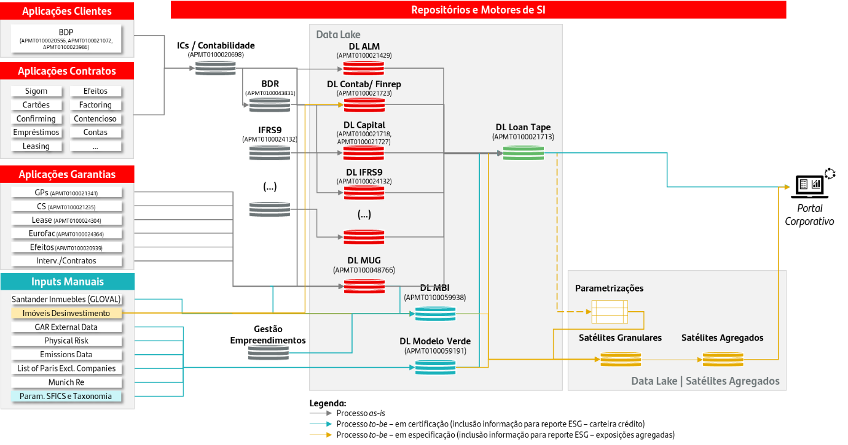

  - Âmbito
    - Satélites a reportar
De forma sumarizar os satélites a reportar no âmbito dos Satélites Agregados ESG Pilar III, encontra-se infra um resumo das principais exposições e métricas a reportar:
- Satélite 79 (79_CESG_CNAE ESG): exposição associada a empresas não financeiras distribuída por buckets de maturidade, qualidade de crédito,nível de vulnerabilidade a riscos físicos (agudo e/ou crónico), exposições a empresas excluídas do acordo de Paris.
- Satélite 80 (80_ENPC_Energy Perf. Certif.): distribuição da exposição de financiamentos com colaterais imobiliários (comerciais e/ou residenciais) e imóveis adjudicados por nível de consumo energético (EP Score kWh/m²/ano) e por certificado energético (EPC Label A a G).
- Satélite 83 (83_MITI_Mitigation actions): exposições que mitigam os riscos das alterações climáticas e cumprem com os critérios do SFICS (Sistema de Classificação de Finanças Sustentáveis Interna do Grupo Santander), mas que não estão totalmente alinhadas com os critérios da Taxonomia Europeia.
- Satélite 84 (84_GARB_GAR & BTAR): informação que permite o cálculo e reporte do GAR/BTAR e que inclui as exposições alinhadas com a Taxonomia Europeia no caso das entidades sujeitas à NFRD, e outras carteiras, e o total dos ativos do banco. No BTAR estão incluídas as exposições não sujeitas à NFRD.
- Satélite 93 (93_GHGE_GHG Financed Emiss.): exposição associada a empresas não financeiras distribuída por bucket de maturidade, qualidade do crédito e emissões de carbono (scopes 1,2 e 3), tendo em conta o respetivo setor de atividade.
    - Definição de Universo
Os universos e conceitos dos satélites não são necessariamente mutuamente exclusivos.
Os universos de exposições a reportar para cada satélite são definidos corporativamente pelo Grupo Santander nos vários ficheiros de Excel disponibilizados, contendo, por satélite, o universo e estrutura do mesmo bem como as métricas ESG que deverão ser apuradas. A definição do universo de reporte, por satélite, encontra-se definido nas sheets “Master link”e “Satellite Structure” .
Estes universos estão definidos por IDCOMB contabilístico e, dado que o reporte de Pilar III em ESG deverá ser conciliado com a informação contabilística enviada no Master, que a área de Contabilidade envia para a Corporação, deverão ser conciliados com os IDCOMBS do universo de operações de ativo presentes na tabela cd_captools.fr001_univ_saldo do Data Lake. Sem prejuízo do universo e chaves serem capturados exclusivamente na cd_captools.fr001_univ_saldo, a parametrização do universo deve também admitir o IDCOMB Master completo (‘ccontab_final_idcomb_total’) como variável de definição de Universo, que se obtém de forma unívoca da cd_captools.fr012_master_cto, a partir do contrato e idcomb da cd_captools.fr001_univ_saldo, como demonstrado pelo fluxograma infra.
Adicionalmente, sendo necessário estabelecer um perímetro de reporte para os satélites em questão, a variável ‘entidade’ da tabela cd_captools.fr005_perim terá que ser adicionada ao Universo de contratos e IDCOMBs supramencionado a partir do contrato FinRep, cliente e data de referência. De forma a elencar que entidades deverão ser reportadas, o utilizador terá a responsabilidade, dentro do âmbito de reporte, de corretamente selecionar as entidades pertinentes via Front que serão então geradas pelo motor e posteriormente reportadas via satélites agregados. Desta forma, o front deverá permitir selecionar em drop down as entidades pretendidas com tick box, no caso do presente documento, apenas deverá ser incluída a entidade ‘00100’ presente no perímetro ‘Individual Corporativo como demonstrado na figura infra.
Figura 2 - Tick box de entidades disponíveis via Front-End
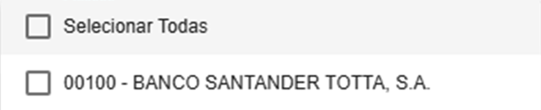

É relevante salientar que o satélite 109 (109_IESG_Interest and Commissions.) irá ser reportado fora da ferramenta de geração de satélites agregadose terá um scrip de corrida próprio que o utilizar deverá executar, sempre que necessário que será apresentado no Anexo XXX [WIP].

Figura 3 - Universo de Reporte Satélites Agregados
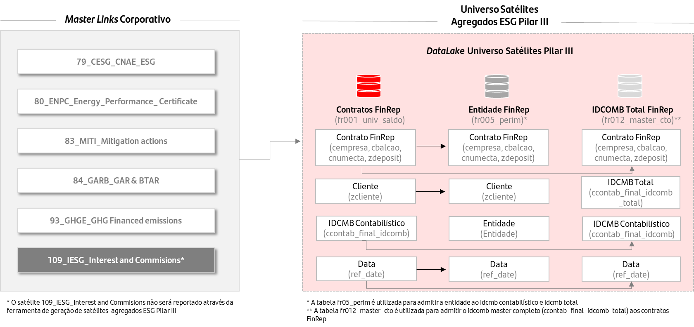
Nos capítulos seguintes define-se o modelo de dados sobre o processo de geração dos satélites agregados, onde estão incluídos os seguintes pontos:
- Inputs automáticos provenientes das várias aplicações origem;
- Parametrizações, por via do Front do Data Lake;
- Outputs produzidos automaticamente no Data Lake.

- Modelo de dados e funcional no Data Lake
Numa ótica de auditabilidade sobre os satélites enviados à Corporação (satélites agregados), surgiu a necessidade de desagregar os mesmos por contratos, montantes e outras métricas de reporte. Deste modo, para cada satélite agregado (por IDCOMB ESG – ‘comb_code’) existe sempre um satélite granular (IDCOMB e Contrato), onde o primeiro é, como o nome indica, uma agrupação dos dados do último pelo IDCOMB ESG. Deste modo, o modelo de dados do Pilar III em ESG para as exposições que não se encontram disponíveis no scope do Loan Tape - Pilar III utiliza dois módulos principais: o módulo granular e o módulo agregado. Infra podemos encontrar um sumário explicativo.
Módulo Granular (Satélites Corporativos - Granulares): O módulo granular tem como principal objetivo especificar a informação característica das operações do modelo e identificar o conjunto de variáveis necessárias para a correta marcação do IDCOMB com características ESG no módulo agregado, apresentando granularidade ao nível do contrato (‘cempresa’, ‘cbalcao’, ’cnumecta’, ‘zdeposit’) e IDCOMB MASTER (‘ccontab_final_idcomb’), ou seja, IDCOMB contabilístico.
Através do cruzamento da tabela que contém o IDCOMB Master completo (cd_captools.fr012_master_cto) com a parametrização de universo definida na tabela [schema a definir].ag801_param_satel_univ (detalhada no ponto 4.3.5), apenas os registos presentes nos modelos de dados providenciados pela corporação, isto é, essenciais para reporte, são incluídos. As informações detalhadas por combinação de contrato e IDCOMB MASTER (IDCOMB contabilístico) são posteriormente recolhidas das fontes do Data Lake e armazenadas num conjunto de satélites/ tabelas granulares (i.e, sat_xx_gra).
Neste módulo é identificado:
(i). Âmbito de reporte (no âmbito dos satélites ESG - ‘PILAR3’), de forma a ser possível ao utilizador identificar qual a scope da informação apresentada;
(ii) Satélite, que tem como objetivo explicitar o satélite pelo qual os contratos e IDCOMBs Master deverão ser aprovisionados. Em todas as tabelas satélite granular são apresentados estes dois pontos de identificação em formato de coluna, assim como a chave de contrato e o IDCOMB Master, garantindo rastreabilidade do fluxo de informação para as respetivas tabelas agregadas.
Módulo Agregado (Satélites Corporativos - Agregados): O módulo agregado por IDCOMB ESG envolve a concatenação do IDCOMB Master com a codificação dos vários conceitos específicos ao reporte ESG, que são considerados “verdes” ou “sustentáveis”. Estes conceitos são definidos através das tabelas de parametrização [schema a definir].ag831_param_conceitos, [schema a definir].ag829_regras_conversao e [schema a definir].ag805_param_satel_conc, descritas na secção 4.3. Tabelas de Parametrização e Auxiliares.
O processo de agregação começa com a recolha dos dados presentes no módulo granular. Através das colunas ‘satelite’, chave do contrato (‘cempresa’, ‘cbalcao’, ’cnumecta’, ‘zdeposit’), e ‘ccontab_final_idcomb’, os dados são processados de forma a garantir que cada registo granular é corretamente mapeado para o IDCOMB ESG correspondente. Após essa transformação, os dados são agregados por IDCOMB ESG e respetiva exposição. Este processo de agregação irá permitir reportar, na granularidade expectável pela Corporação.

Figura 4 - Relação entre Satélites Granulares e Agregados
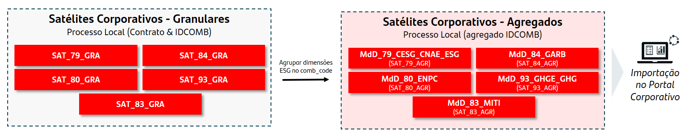
A nomenclatura das tabelas físicas dos satélites granulares e agregados deverão respeitar as 3 componentes descritas infra:
- 1ª componente:
  - os primeiros 2 caracteres são sempre letras, tipicamente ‘ag’ a representar o reporte de satélites agregados;
  - os 3 caracteres seguintes são sempre números, ‘079’ representativo do número do satélite em questão;
- 2ª componente: os 3/4 seguintes caracteres são sempre letras, a representar um pequeno descritivo do satélite a reportar;
- 3ª componente: os caracteres seguintes são sempre letras, com um descritivo curto ilustrativo da granularidade do satélite em questão: ‘cto’ – contrato; ‘agr’ – agregado por IDCOMB.
O exemplo seguinte ilustra as regras supramencionadas:
Tabela 1 - Componentes constituintes da nomenclatura dos satélites (ilustrativo)
Nome da Tabela | 1C | 2C | 3C
ag079_cesg_cto | ag079 | cesg | cto
ag079_cesg_agr | ag079 | cesg | agr

- Tabelas do Modelo e Funções
  - Overview
O modelo de dados da ferramenta de geração dos satélites agregados é composto essencialmente por 3 tipologias de tabelas:
1) Tabelas de output, granulares e agregadas que têm como objetivo evidenciar a informação ao nível do contrato + IDCOMB e ao nível do IDCOMB ESG agregado para reporte corporativo, respetivamente;
2) Tabelas de parametrização, cuja principal funcionalidade é suportar a orquestração do modelo e promover a traçabilidade e transparência do mesmo e
3) Tabelas auxiliares, que pretendem acompanhar o utilizador na compreensão dos conceitos reportados. De forma a facilitar a compreensão das relações entre as 3 tipologias de tabelas, na figura 4 encontra-se uma overview do modelo de geração dos satélites agregados.
Figura 5 – ‘Overview’ do Modelo de Geração de Satélites Agregados
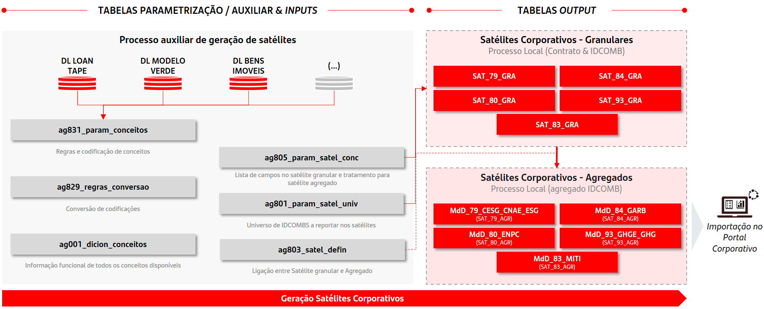

Infra, encontram-se ilustradas as principais tabelas do modelo, que serão detalhadas nos capítulos seguintes:
Tabela 2 - Tabelas constituintes do Modelo de Geração de Satélites Agregados
Tabelas | Descritivo | Periodicidade | Tipologia
ag803_satel_defin | Tabela de parametrização que relaciona Satélites Granulares e Satélites Agregados de forma a garantir auditabilidade e traçabilidade. | Trimestral | Parametrização
ag831_param_conceitos | Tabela de parametrização para catalogar as regras e codificações dos respetivos conceitos. | Trimestral | Parametrização
ag829_regras_conversao | Tabela de parametrização para codificações distintas às existentes na Loan Tape - Pilar III de forma a reportar o mapeamento esperado nos satélites agregados. | Trimestral | Parametrização
ag805_param_satel_conc | Tabela de parametrização para determinar os conceitos que cada satélite reporta | n.a. | Parametrização
ag801_param_satel_univ | Tabela de parametrização com o mapeamento dos IDCOMBS para os respetivos satélites | Trimestral | Parametrização
ag001_dicion_conceitos | Tabela auxiliar com a informação funcional de todos os conceitos disponíveis. Atua como um dicionário/ sumário para consulta. | n.a. | Auxiliar
ag079_cesg_cto | Tabela física do satélite 79 com a granularidade ao nível do IDCOMB e Contrato. | Trimestral | Output
ag080_enpc_cto | Tabela física do satélite 80 com a granularidade ao nível do IDCOMB e Contrato. | Trimestral | Output
ag083_miti_cto | Tabela física do satélite 83 com a granularidade ao nível do IDCOMB e Contrato. | Trimestral | Output
ag084_garb_cto | Tabela física do satélite 84 com a granularidade ao nível do IDCOMB e Contrato. | Trimestral | Output
ag093_ghge_cto | Tabela física do satélite 93 com a granularidade ao nível do IDCOMB e Contrato. | Trimestral | Output
ag079_cesg_agr | 79_CESG_CNAE_ESG | Trimestral | Output / Reporte
ag080_enpc_agr | 80_ENPC_Energy_Performance_ Certificate | Trimestral | Output / Reporte
ag083_miti_agr | 83_MITI_Mitigation actions | Trimestral | Output / Reporte
ag084_garb_agr | 84_GARB_GAR & BTAR | Trimestral | Output / Reporte
ag093_ghge_agr | 93_GHGE_GHG Financed emissions | Trimestral | Output / Reporte

De forma a compreender transversalmente e em detalhe o processo de geração automática e estrutural dos satélites encontram-se esquematizadas as relações das principais tabelas do modelo no diagrama relacional infra.
Figura 6 - Modelo Relacional Processo de Geração de Satélites Agregados
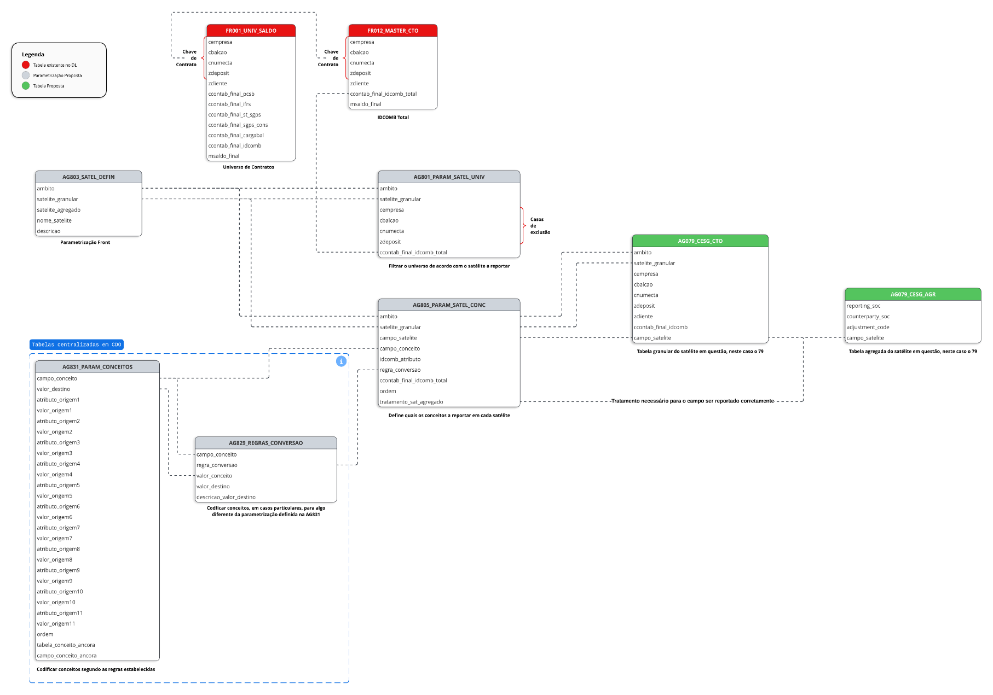
  - Tabelas de Output
    - Tabelas Output Granulares
As tabelas output granulares deverão garantir a granularidade ao nível do IDCOMB e Contrato demonstrando todos os conceitos a reportar por satélite. Assim, devem existir 6 tabelas granulares:
- Tabela Output satélite 79 granular – ag079_cesg_cto
- Tabela Output satélite 80 granular – ag080_enpc_cto
- Tabela Output satélite 83 granular – ag083_miti_cto
- Tabela Output satélite 84 granular – ag084_garb_cto
- Tabela Output satélite 93 granular – ag093_ghge_cto
Nos pontos abaixo encontramos detalhadas a visão geral, a periodicidade, o aprovisionamento e o detalhe dos campos de cada uma das tabelas granulares presentes no modelo de geração dos satélites agregados.
      - Tabela Output satélite 79 granular – ag079_cesg_cto

Visão geral
A tabela Output do satélite 79 granular – ag079_cesg_cto – deverá conter a exposição associada a empresas não financeiras distribuída por buckets de maturidade, qualidade de crédito, nível de vulnerabilidade a riscos físicos (agudo e/ou crónico) e exposições a empresas excluídas do acordo de Paris com granularidade ao nível do IDCOMB e Contrato FinRep.

Periodicidade
De acordo com as diretrizes mais recentes da EBA, as divulgações de ESG no âmbito do Pilar III devem ser realizadas semestralmente. Desta forma, a tabela Output do satélite 79 granular – ag079_cesg_cto – deverá ser garantida com uma periodicidade trimestral.

Aprovisionamento
A metodologia de aprovisionamento do universo a reportar por satélite granular deve, sem nenhuma exceção, ser concordante com os princípios de definição de universo descritos no capítulo 2.2.2 assegurando a granularidade da tabela ao nível do IDCOMB contabilístico e contrato FinRep. A informação detalhada relativa às regras de aprovisionamento dos conceitos a incluir no satélite pode ser encontrada no documento Excel “BS Esp. Satélites Agregados Pilar III ESG – Modelo Físico”.

Detalhe dos Campos
Tabela 3 - Detalhe dos Campos Tabela Output satélite 79 granular
Campos | Significado do campo | Formato | Exemplos
informing_soc | Código da entidade de reporte. Atualmente é sempre reportado com '00411' | String | 00411
counterparty_soc | Código de sociedade contraparte (quando é 00000 para operações gerais é colocado o valor ‘01278’) | String | 01278
adjustment_code | Código de ajuste contabilístico preenchido com ‘BI00411'. | String | BI00411
comb_code | Chave de Identificação do Comb code | String | CONT1;HFS2;B01;MC02;  ACPF6;SC0303;STAG3;DEFA1;  COLL3;TYVA01;FVAD3
instrmnt_id | Chave de Identificação do Contrato (constituída pelos campos cempresa, cbalcao, cnumecta e zdeposit) | String
amount | Exposição Financeira | Decimal | 1 246 681,00
invstmnt_sctr | Identificação do sector dos ativos sob gestão | String | INVS2 – Credit Institutions  INVS3 - General Governments  INVS4 - Other Financial Corporations  INVS5 - Non-financial Corporations
flg_excldd_eu_prs_cntrct | Identificação dos contratos em que o primeiro titular está excluído do Acordo de Paris | String | EXC1 – Excluded from Paris Agreement  EXC2 – Non-excluded from Paris Agreement
mtrty_esg | Repartição por escalão de maturidade residual para as operações ESG. | String | MESG1 - <= 5 years  MESG2 - > 5 years <= 10 years  MESG3 - > 10 years <= 20 years  MESG4 - > 20 years  MESG5 - Counterparty having the choice of the repayment date  MESG6 - Other contracts with no stated maturity
eu | Identificação de exposições cuja contraparte está associada a um país da UE ou fora da UE | String | EU1 - EU Area  EU2 - Non EU Area
chro | Dimensão que permite qualificar uma exposição como suscetível ao impacto de eventos crónicos de mudança climática | String | CHRO1 - Yes  CHRO2 - No
acut | Dimensão que permite qualificar uma exposição como suscetível ao impacto de eventos agudos de mudança climática | String | ACUT1 - Yes  ACUT2 - No
geo | Área geográfica exposta a impacto negativo de eventos físicos de mudança climática. País, região geográfica ou administrativa onde as atividades da contraparte ou da garantia estão localizadas. | String | GEO1 – Espanha  GEO2 – Reino Unido  GEO3 - Portugal  (…)  GEO18 – Resto da Europa
cnael | Classificação Nacional das Atividades Económicas, preparada de acordo com as condições contidas no regulamento CE 1893/2006 para a aprovação da Nomenclatura Estatística das Atividades Económicas da Comunidade Europeia (NACE). - Nível 1 | String | CNAEL 1 - A Agriculture, forestry and fishing  CNAEL 2 - B Mining and quarrying  CNAEL 3 - C Manufacturing  (…)  CNAEL18 – S Other Services
nace | Código NACE para operações ESG - Nível 4 | String | NACE17020301 - Residential care activities for the elderly and disabled  (…)

      - Tabela Output satélite 80 granular – ag080_enpc_cto

Visão geral
A tabela Output do satélite 80 granular – ag080_enpc_cto – deverá conter a distribuição da exposição de empréstimos com colaterais imobiliários (comerciais e/ou residenciais) e imóveis adjudicados por nível de consumo energético (EP Score kWh/m²/ano) e por certificado energético (EPC Label A a G) com granularidade ao nível do IDCOMB e Contrato FinRep.

Periodicidade
De acordo com as diretrizes mais recentes da EBA, as divulgações de ESG no âmbito do Pilar III devem ser realizadas semestralmente. Desta forma, a tabela Output do satélite 80 granular – ag080_enpc_cto – deverá ser garantida com uma periodicidade trimestral.

Aprovisionamento
A metodologia de aprovisionamento do universo a reportar por satélite granular deve, sem nenhuma exceção, ser concordante com os princípios de definição de universo descritos no capítulo 2.2.2 assegurando a granularidade da tabela ao nível do IDCOMB contabilístico e contrato FinRep. A informação detalhada relativa às regras de aprovisionamento dos conceitos a incluir no satélite pode ser encontrada no documento Excel “BS Esp. Satélites Agregados Pilar III ESG – Modelo Físico”.

Detalhe dos Campos
Tabela 4 - Detalhe dos Campos Tabela Output satélite 80 granular
Campos | Significado do campo | Formato | Exemplos
informing_soc | Código da entidade de reporte. Atualmente é sempre reportado com '00411' | String | 00411
counterparty_soc | Código de sociedade contraparte (quando é 00000 para operações gerais é colocado o valor ‘01278’) | String | 01278
adjustment_code | Código de ajuste contabilístico preenchido com ‘BI00411'. | String | BI00411
comb_code | Chave de Identificação do Comb code | String | CONT1;HFS2;B01;MC02;  ACPF6;SC0303;COLL3;TYVA01;  FVAD3;
instrmnt_id | Chave de Identificação do Contrato (constituída pelos campos cempresa, cbalcao, cnumecta e zdeposit) | String
amount | Exposição Financeira | Decimal | 36 463,00
typ_ep_scr | EP Score data- Identificação de consumos energéticos reais, estimados ou inexistentes. | String | EPSD1 – Real  EPSD2 – Estimated  EPSD3 – Without EP Score Data
ep_scr | EP Score - Consumo energético do colateral | String | EPSC1 - menor ou igual a 100 kWh/m2.  EPSC2 - > maior que 100 e menor ou igual a 200 kWh/m2.  EPSC3 - > maior que 200 e menor ou igual a 300 kWh/m2.  EPSC4 - > maior que 300 e menor ou igual a 400 kWh/m2.  EPSC5 - > maior que 400 e menor ou igual a 500 kWh/m2.  EPSC6 - > maior que 500 kWh/m2.  EPSC7 - Without EP Score
typ_epc_lbl | EP Label Data - Identificação de certificados energéticos reais, estimados ou inexistentes. | String | EPCD1 – Real  EPCD2 – Estimated  EPCD3 - Without EPC Label Data
epc_lbl | EPC Label – Identificativo de certificado energético. | String | EPCL1 - A  EPCL2 - B  EPCL3 - C  EPCL4 - D  EPCL5 - E  EPCL6 - F  EPCL7 - G  EPCL8 – Without EPC Label
eu | Identificação de exposições cuja contraparte está associada a um país da UE ou fora da UE | String | EU1 – EU Area  EU2 – Non-EU Area

      - Tabela Output satélite 83 granular – ag083_miti_cto

Visão geral
A tabela Output do satélite 83 granular – ag083_miti_cto – deverá conter a exposição que permite mitigar os riscos relacionados com as alterações climáticas que cumprem com os critérios do SFICS (Sistema de Classificação de Finanças Sustentáveis Interna do Grupo) e não da Taxonomia Europeia com granularidade ao nível do IDCOMB e Contrato FinRep.

Periodicidade
De acordo com as diretrizes mais recentes da EBA, as divulgações de ESG no âmbito do Pilar III devem ser realizadas semestralmente. Desta forma, a tabela Output do satélite 83 granular – ag083_miti_cto – deverá ser garantida com uma periodicidade trimestral.

Aprovisionamento
A metodologia de aprovisionamento do universo a reportar por satélite granular deve, sem nenhuma exceção, ser concordante com os princípios de definição de universo descritos no capítulo 2.2.2 assegurando a granularidade da tabela ao nível do IDCOMB contabilístico e contrato FinRep. A informação detalhada relativa às regras de aprovisionamento dos conceitos a incluir no satélite pode ser encontrada no documento Excel “BS Esp. Satélites Agregados Pilar III ESG – Modelo Físico”.

Detalhe dos Campos
Tabela 5 - Detalhe dos Campos Tabela Output satélite 83 granular
Campos | Significado do campo | Formato | Exemplos
informing_soc | Código da entidade de reporte. Atualmente é sempre reportado com '00411' | String | 00411
counterparty_soc | Código de sociedade contraparte (quando é 00000 para operações gerais é colocado o valor ‘01278’) | String | 01278
adjustment_code | Código de ajuste contabilístico preenchido com ‘BI00411'. | String | BI00411
comb_code | Chave de Identificação do Comb code | String | HFS1;B01;MC02;ACPF1;  SC01;COLL1;TYVA01;FVAD3
instrmnt_id | Chave de Identificação do Contrato (constituída pelos campos cempresa, cbalcao, cnumecta e zdeposit) | String
prps_esg_non_taxon | Código do propósito específico associado a operações não incluídas na taxonomia europeia (ex. Building Renovation Loans, Motor Vehicle Loans, etc.) | String | PESG1- Building renovation loans  PESG2- Motor vehicle loans  PESG3- Building acquisition  PESG4- Other Purpose
grn_fnncl_instrmnt | Flag para as operações alinhadas com a SFICS mas não com a Taxonomia Europeia, outras taxonomias não alinhadas também com Taxonomia Europeia e Green Bonds | String | GFI1- Yes  GFI2- No
fndyng_typ | Flag para a classificação da exposição do empréstimo de acordo com a sua categoria SFICS | String | FUTY1- Agriculture, forestry and livestock  FUTY2- Sustainability Linked instruments  FUTY3- Biodiversity and conservation projects  FUTY4- Others
rsk_mtgtd_cct | Classifica o tipo de risco, de acordo com:  - Político e jurídico: fixação de preços do carbono e obrigações de comunicação, mandatos e regulamentação de produtos e serviços existentes ou exposição a litígios  - Risco tecnológico: substituição de produtos e serviços existentes por opções com emissões mais baixas ou investimento malsucedido em novas tecnologias  - Risco de reputação: mudanças nas preferências dos consumidores, aumento da preocupação das partes interessadas/feedback negativo ou estigmatização do sector.  - Risco de mercado: alteração do comportamento dos consumidores ou aumento do custo das matérias-primas. | String | RMCT1- Policy and legal risk  RMCT2- Technology risk  RMCT3- Reputational risk  RMCT4- Market risk  RMCT5- Non mitigated
rsk_mtgtd_ccp | Identifica um risco crónico, agudo ou sem necessidade de mitigação | String | RMCP1- Chronic  RMCP2- Acute  RMCP3- Non mitigated
amount | Exposição Financeira | Decimal | 1 246 681,00
dcon | O campo "Comentários" é obrigatório quando a escala "Others" na dimensão Tipo de Financiamento (FUTY6) é selecionada. Para os restantes casos, será um campo voluntário e aprovisionada como consta na coluna “Exemplos” | String | 'Building Renovation Loans'  'Motor Vehicle Loans'  'Building Acquisition Loans'  'Agriculture'  'Water and Waste'  'Energy'  'Transport'  'Construction and Real Estate'  'Manufacturing'  'Accomodation'  'IT & Communication'  'Professional, Scientific and Technical Activities  'Disaster Risk Management  'Other Sectors

      - Tabela Output satélite 84 granular – ag084_garb_cto

Visão geral
A tabela Output do satélite 84 granular – ag084_garb_cto – deverá conter o reporte do GAR/BTAR que consistem em rácios entre as exposições alinhadas com a taxonomia europeia de entidades sujeitas a NFRD, e outras carteiras, e o total dos ativos do banco. No BTAR estão incluídas as exposições não sujeitas a NFRD. Sempre com granularidade ao nível do IDCOMB e Contrato FinRep.

Periodicidade
De acordo com as diretrizes mais recentes da EBA, as divulgações de ESG no âmbito do Pilar III devem ser realizadas semestralmente. Desta forma, a tabela Output do satélite 84 granular – ag084_garb_cto – deverá ser garantida com uma periodicidade trimestral.

Aprovisionamento
A metodologia de aprovisionamento do universo a reportar por satélite granular deve, sem nenhuma exceção, ser concordante com os princípios de definição de universo descritos no capítulo 2.2.2 assegurando a granularidade da tabela ao nível do IDCOMB contabilístico e contrato FinRep. A informação detalhada relativa às regras de aprovisionamento dos conceitos a incluir no satélite pode ser encontrada no documento Excel “BS Esp. Satélites Agregados Pilar III ESG – Modelo Físico”.

Detalhe dos Campos
Tabela 6 - Detalhe dos Campos Tabela Output satélite 84 granular
Campos | Significado do campo | Formato | Exemplos
informing_soc | Código da entidade de reporte. Atualmente é sempre reportado com '00411' | String | 00411
counterparty_soc | Código de sociedade contraparte (quando é 00000 para operações gerais é colocado o valor ‘01278’) | String | 01278
adjustment_code | Código de ajuste contabilístico preenchido com ‘BI00411'. | String | BI00411
comb_code | Chave de Identificação do Comb code | String | HFS2;B01;MC02;ACPF6;  SC0303;COLL4;TYVA01;FVAD3;  PESG2;NFR2;ORDP1;GSPUR2;  SPLE2;SELI1;SSUS1
instrmnt_id | Chave de Identificação do Contrato (constituída pelos campos cempresa, cbalcao, cnumecta e zdeposit) | String
amount | Exposição Financeira | Decimal | 200 806,00
invstmnt_sctr | Identificação do sector dos ativos sob gestão | String | INVS2 – Credit Institutions  INVS3 - General Governments  INVS4 - Other Financial Corporations  INVS5 - Non-financial Corporations
esg_sbsctr | Nome do setor da contraparte da operação (ex. Sovereigns, Investment Firms, etc.). | String | ESGS1- Local Governments  ESGS2- Sovereigns  ESGS3- Investment firms  ESGS4- Management companies  ESGS5- Insurance undertakings  ESGS6- Rest of other financial corporation
prps_esg_taxon | Código do propósito específico associado a operações alinhadas com a taxonomia europeia (ex. Building Renovation Loans, Motor Vehicle Loans, etc.) | String | PESG1- Building renovation loans  PESG2- Motor vehicle loans  PESG3- Building acquisition  PESG4- Other Purpose
flg_csrd_applcblty_cntrct | A flag CSRD applicability at contract level” identifica se o primeiro titular do contrato pode ser sujeito à divulgação de relatórios não financeiros. | String | NFRD1- Subject to NFRD  NFRD2- Not subject to NFRD  Nota: Atualmente está a ser marcado com os critérios de NFRD mas a futuro será marcado com critérios CSRD.
orgntd_drng_prd | Flag que identifica se o ativo financeiro foi registado no balanço da entidade durante o ano da data de referência (sim) ou antes (não). | String | ORDP1- Yes  ORDP2- No
gnrl_spcfc_prps | Identificação da finalidade do financiamento:  Specific purpose: operações cujos fundos são afetados a uma finalidade específica e em que a utilização das receitas é conhecida (por exemplo, energia, imobiliário, transportes, exploração mineira, ...).  General purpose: operações cujo financiamento não se destina a uma finalidade específica. | String | GSPUR1- General purpose  GSPUR2- Specific purpose
spclsd_lndng | Identificação de empréstimos que reúnam as caraterísticas de empréstimos especializados, tal como referido no n.º 8 do artigo 147 do CRR. | String | SPLE1- Yes  SPLE2- No
envrnmntl_objctv | Specific eligible | String | SELI1- Climate Change Mitigation  SELI2- Climate Change Adaptation  SELI3- No
typ_actvty | Specific sustainable | String | SSUS1- Transitional  SSUS2- Enabling  SSUS3- Pure  SSUS4- No
eu | Identificação de exposições cuja contraparte está associada a um país da UE ou não-UE | String | EU1 – EU Area  EU2 – Non-EU Area
cnael | Classificação Nacional das Atividades Económicas, preparada de acordo com as condições contidas no regulamento CE 1893/2006 para a aprovação da Nomenclatura Estatística das Atividades Económicas da Comunidade Europeia (NACE). - Nível 1 de acordo com a lista de códigos ESG. | String | CNAEL 1 - A Agriculture, forestry and fishing  CNAEL 2 - B Mining and quarrying  CNAEL 3 - C Manufacturing  (…)  CNAEL18 – S Other Services
nace | Código NACE para operações ESG - Nível 4 de acordo com a lista de códigos ESG | String | NACE07020705 - Wholesale of chemical products  (…)
tuccm | Taxonomy-eligible Turnover CCM | Decimal | 0
etccm | Taxo-aligned Turnover CCM Pure | Decimal | 0
trant | Taxo-aligned Turnover CCM Transitional | Decimal | 0
entccm | Taxo-aligned Turnover CCM Enabling | Decimal | 0
tucca | Taxonomy-eligible Turnover CCA | Decimal | 0
etcca | Taxo-aligned Turnover CCA Pure | Decimal | 0
entcca | Taxo-aligned Turnover CCA Enabling | Decimal | 0
tuwtr | Taxonomy-eligible Turnover WTR | Decimal | 0
etwtr | Taxo-aligned Turnover WTR Pure | Decimal | 0
entwtr | Taxo-aligned Turnover WTR Enabl | Decimal | 0
tuce | Taxonomy-eligible Turnover CE | Decimal | 0
etce | Taxo-aligned Turnover CE Pure | Decimal | 0
entce | Taxo-aligned Turnover CE Enabl | Decimal | 0
tuppc | Taxonomy-eligible Turnover PPC | Decimal | 0
etppc | Taxo-aligned Turnover PPC Pure | Decimal | 0
tubio | Taxonomy-eligible Turnover BIO | Decimal | 0
etbio | Taxo-aligned Turnover BIO Pure | Decimal | 0
caccm | Taxonomy-eligible Capex CCM | Decimal | 0
ecccm | Taxo-aligned Capex CCM Pure | Decimal | 0
tranc | Taxo-aligned Capex CCM Transitional | Decimal | 0
encccm | Taxo-aligned Capex CCM Enabling | Decimal | 0
cacca | Taxonomy-eligible Capex CCA | Decimal | 0
eccca | Taxo-aligned Capex CCA Pure | Decimal | 0
enccca | Taxo-aligned Capex CCA Enabling | Decimal | 0
cawtr | Taxonomy-eligible Capex WTR | Decimal | 0
ecwtr | Taxo-aligned Capex WTR Pure | Decimal | 0
encwtr | Taxo-aligned Capex WTR Enabl | Decimal | 0
cace | Taxonomy-eligible Capex CE | Decimal | 0
ecce | Taxo-aligned Capex CE Pure | Decimal | 0
encce | Taxo-aligned Capex CE Enabl | Decimal | 0
cappc | Taxonomy-eligible Capex PPC | Decimal | 0
ecppc | Taxo-aligned Capex PPC Pure | Decimal | 0
cabio | Taxonomy-eligible Capex BIO | Decimal | 0
ecbio | Taxo-aligned Capex BIO Pure | Decimal | 0

      - Tabela Output satélite 93 granular – ag093_ghge_cto

Visão geral
A tabela Output do satélite 93 granular – ag093_ghge_cto – deverá conter a exposição associada a empresas não financeiras distribuída por bucket de maturidade, qualidade do crédito e emissões de carbono (scopes 1,2 e 3), tendo em conta o respetivo setor de atividade.com granularidade ao nível do IDCOMB e Contrato FinRep.

Periodicidade
De acordo com as diretrizes mais recentes da EBA, as divulgações de ESG no âmbito do Pilar III devem ser realizadas semestralmente. Desta forma, a tabela Output do satélite 93 granular – ag093_ghge_cto – deverá ser garantida com uma periodicidade trimestral.

Aprovisionamento
A metodologia de aprovisionamento do universo a reportar por satélite granular deve, sem nenhuma exceção, ser concordante com os princípios de definição de universo descritos no capítulo 2.2.2 assegurando a granularidade da tabela ao nível do IDCOMB contabilístico e contrato FinRep. A informação detalhada relativa às regras de aprovisionamento dos conceitos a incluir no satélite pode ser encontrada no documento Excel “BS Esp. Satélites Agregados Pilar III ESG – Modelo Físico”.

Detalhe dos Campos
Tabela 7 - Detalhe dos Campos Tabela Output satélite 93 granular
Campos | Significado do campo | Formato | Exemplos
informing_soc | Código da entidade de reporte. Atualmente é sempre reportado com '00411' | String | 00411
counterparty_soc | Código de sociedade contraparte (quando é 00000 para operações gerais é colocado o valor ‘01278’) | String | 01278
adjustment_code | Código de ajuste contabilístico preenchido com ‘BI00411'. | String | BI00411
comb_code | Chave de Identificação do Comb code | String | B01;MC06;SC0303;TYVA01;  CLIEA2;CAAP1;SOUR2;DQS5
instrmnt_id | Chave de Identificação do Contrato (constituída pelos campos cempresa, cbalcao, cnumecta e zdeposit) | String
clnt_emss_area | Flag para classificar se o cliente é SCIB ou não. | String | CLIEA1- CIB client emissions  CLIEA2- Emissions rest
clcltn_apprch | Classifica a abordagem portfolio utilizado para calcular as emissões de um cliente | String | CAAP1- Business loans  CAAP2- Project finance  CAAP3- Commercial Real Estate  CAAP4- Motor vehicle loans
src_emssns | Campo identificativo se o cálculo das emissões financiadas pelo cliente é real ou estimado. | String | SOUR1- Real emissions  SOUR2- Estimated emissions  SOUR3- Without emissions
dt_qlty_scr | Classifica data quality score de cálculo das emissões financiadas do cliente. | String | DQS1- Score 1  DQS2- Score 2  DQS3- Score 3  DQS4- Score 4  DQS5- Score 5
eu | Identificação de exposições cuja contraparte está associada a um país da UE ou não-UE | String | EU1 – EU Area  EU2 – Non-EU Area
cnael | Classificação Nacional das Atividades Económicas, preparada de acordo com as condições contidas no regulamento CE 1893/2006 para a aprovação da Nomenclatura Estatística das Atividades Económicas da Comunidade Europeia (NACE). - Nível 1 de acordo com a lista de códigos ESG. | String | CNAEL 1 - A Agriculture, forestry and fishing  CNAEL 2 - B Mining and quarrying  CNAEL 3 - C Manufacturing  (…)  CNAEL18 – S Other Services
nace | Código NACE para operações ESG - Nível 4 de acordo com a lista de códigos ESG | String | NACE03200302- Manufacture of other parts and accessories for motor vehicles  (…)
asci | Amount Used Scope 1 | Decimal | 35578
gesi | GHG Financed Emissions Scope 1 | Decimal | 0
asc2 | Amount Used Scope 2 | Decimal | 35578
gesii | GHG Financed Emissions Scope 2 | Decimal | 0
asciii | Amount Used Scope 3 | Decimal | 35578
gesiii | GHG Financed Emissions Scope 3 | Decimal | 7

    - Tabelas Output Agregadas / Reporte
As tabelas output agregadas, ou satélites a reportar, deverão garantir a granularidade ao nível do IDCOMB ESG (como requerido pela corporação) demonstrando todos os conceitos a reportar por satélite. Assim, devem existir 6 tabelas agregadas:
- Tabela Output satélite 79 agregada – ag079_cesg_agr (79_CESG_CNAE_ESG)
- Tabela Output satélite 80 agregada – ag080_enpc_agr (80_ENPC_Energy_Performance_ Certificate)
- Tabela Output satélite 83 agregada – ag083_miti_agr (83_MITI_Mitigation actions)
- Tabela Output satélite 84 agregada – ag084_garb_agr (84_GARB_GAR & BTAR)
- Tabela Output satélite 93 agregada – ag093_ghge_agr (93_GHGE_GHG Financed emissions)
Nos pontos abaixo encontramos detalhadas a visão geral, a periodicidade, o aprovisionamento e o detalhe dos campos de cada uma das tabelas agregadas presentes no modelo de geração dos satélites agregados.

      - Tabela Output satélite 79 agregada – ag079_cesg_agr (79_CESG_CNAE_ESG)

Visão geral
A tabela Output do satélite 79 agregada (79_CESG_CNAE_ESG) – ag079_cesg_agr – deverá conter a exposição agregada por IDCOMB ESG associada a empresas não financeiras distribuída por buckets de maturidade, qualidade de crédito, nível de vulnerabilidade a riscos físicos (agudo e/ou crónico) assim como de empresas excluídas do acordo de Paris tendo em conta o respetivo setor de atividade.

Periodicidade
De acordo com as diretrizes mais recentes da EBA, as divulgações de ESG no âmbito do Pilar III devem ser realizadas semestralmente. Desta forma, a tabela Output do satélite 79 agregada – ag079_cesg_agr – deverá ser garantida com uma periodicidade semestral.

Aprovisionamento
A metodologia de aprovisionamento do universo a reportar por satélite granular deve, sem nenhuma exceção, ser concordante com os princípios de definição de universo descritos no capítulo 2.2.2 assegurando a granularidade da tabela ao nível do IDCOMB ESG. A informação detalhada relativa às regras de aprovisionamento dos conceitos a incluir no satélite pode ser encontrada no documento Excel “BS Esp. Satélites Agregados Pilar III ESG – Modelo Físico”.

Detalhe dos Campos
Tabela 9 - Detalhe dos Campos Tabela Output satélite 79 agregada
Campos | Significado do campo | Formato | Exemplos
informing_soc | Código da entidade de reporte. Atualmente é sempre reportado com '00411' | String | 00411
counterparty_soc | Código de sociedade contraparte (quando é 00000 para operações gerais é colocado o valor ‘01278’) | String | 01278
adjustment_code | Código de ajuste contabilístico preenchido com ‘BI00411'. | String | BI00411
comb_code | Chave de Identificação do Comb code | String | CONT1;HFS2;B01;MC02;ACPF6;  SC0303;STAG3;DEFA1;  COLL3;TYVA01;FVAD3;PERF2;  EXC2;MESG1
amount | Exposição Financeira | Decimal | 1 246 681,00
eu | Identificação de exposições cuja contraparte está associada a um país da UE ou não-UE | String | EU1 - EU Area  EU2 - Non EU Area
chro | Dimensão que permite qualificar uma exposição como suscetível ao impacto de eventos crónicos de mudança climática | String | CHRO1 - Yes  CHRO2 - No
acut | Dimensão que permite qualificar uma exposição como suscetível ao impacto de eventos agudos de mudança climática | String | ACUT1 - Yes  ACUT2 - No
geo | Área geográfica exposta a impacto negativo de eventos físicos de mudança climática. País, região geográfica ou administrativa onde as atividades da contraparte ou da garantia estão localizadas. | String | GEO1 – Espanha  GEO2 – Reino Unido  GEO3 - Portugal  (…)  GEO18 – Resto da Europa
cnael | Classificação Nacional das Atividades Económicas, preparada de acordo com as condições contidas no regulamento CE 1893/2006 para a aprovação da Nomenclatura Estatística das Atividades Económicas da Comunidade Europeia (NACE). - Nível 1 de acordo com a lista de códigos ESG. | String | CNAEL 1 - A Agriculture, forestry and fishing  CNAEL 2 - B Mining and quarrying  CNAEL 3 - C Manufacturing  (…)  CNAEL18 – S Other Services
nace | Código NACE para operações ESG - Nível 4 de acordo com a lista de códigos ESG | String | NACE17020301 - Residential care activities for the elderly and disabled  (…)

      - Tabela Output satélite 80 agregada – ag080_enpc_agr (80_ENPC_Energy_Performance_ Certificate)

Visão geral
A tabela Output do satélite 80 agregada (80_ENPC_Energy_Performance_ Certificate) – ag080_enpc_agr – deverá conter a agregação por IDCOMB ESG da exposição de empréstimos com colaterais imobiliários (comerciais e/ou residenciais) e imóveis adjudicados de acordo com o nível de consumo energético (EP Score kWh/m²/ano) e certificado energético (EPC Label A a G).

Periodicidade
De acordo com as diretrizes mais recentes da EBA, as divulgações de ESG no âmbito do Pilar III devem ser realizadas semestralmente. Desta forma, a tabela Output do satélite 80 granular – ag080_enpc_agr– deverá ser garantida com uma periodicidade semestral.

Aprovisionamento
A metodologia de aprovisionamento do universo a reportar por satélite granular deve, sem nenhuma exceção, ser concordante com os princípios de definição de universo descritos no capítulo 2.2.2 assegurando a granularidade da tabela ao nível do IDCOMB ESG. A informação detalhada relativa às regras de aprovisionamento dos conceitos a incluir no satélite pode ser encontrada no documento Excel “BS Esp. Satélites Agregados Pilar III ESG – Modelo Físico”.

Detalhe dos Campos
Tabela 10 - Detalhe dos Campos Tabela Output satélite 80 agregada
Campos | Significado do campo | Formato | Exemplos
informing_soc | Código da entidade de reporte. Atualmente é sempre reportado com '00411' | String | 00411
counterparty_soc | Código de sociedade contraparte (quando é 00000 para operações gerais é colocado o valor ‘01278’) | String | 01278
adjustment_code | Código de ajuste contabilístico preenchido com ‘BI00411'. | String | BI00411
comb_code | Chave de Identificação do Comb code | String | CONT1;HFS2;B01;MC02;ACPF6;  SC0303;COLL3;TYVA01;FVAD3;  EPSD2;EPSC2;EPCD1;EPCL1
amount | Exposição Financeira | Decimal | 36 463,00
eu | Identificação de exposições cuja contraparte está associada a um país da UE ou não-UE | String | EU1 – EU Area  EU2 – Non-EU Area

      - Tabela Output satélite 83 agregada – ag083_miti_agr (83_MITI_Mitigation actions)

Visão geral
A tabela Output do satélite 83 agregada (83_MITI_Mitigation actions) – ag083_miti_agr – deverá conter as exposições agregadas por IDCOMB ESG que permitem mitigar os riscos relacionados com as alterações climáticas que cumprem com os critérios do SFICS (Sistema de Classificação de Finanças Sustentáveis Interna do Grupo) e não da taxonomia europeia.

Periodicidade
De acordo com as diretrizes mais recentes da EBA, as divulgações de ESG no âmbito do Pilar III devem ser realizadas semestralmente. Desta forma, a tabela Output do satélite 83 agregada – ag083_miti_agr – deverá ser garantida com uma periodicidade semestral.

Aprovisionamento
A metodologia de aprovisionamento do universo a reportar por satélite granular deve, sem nenhuma exceção, ser concordante com os princípios de definição de universo descritos no capítulo 2.2.2 assegurando a granularidade da tabela ao nível do IDCOMB ESG. A informação detalhada relativa às regras de aprovisionamento dos conceitos a incluir no satélite pode ser encontrada no documento Excel “BS Esp. Satélites Agregados Pilar III ESG – Modelo Físico”.

Detalhe dos Campos
Tabela 11 - Detalhe dos Campos Tabela Output satélite 83 agregada
Campos | Significado do campo | Formato | Exemplos
informing_soc | Código da entidade de reporte. Atualmente é sempre reportado com '00411' | String | 00411
counterparty_soc | Código de sociedade contraparte (quando é 00000 para operações gerais é colocado o valor ‘01278’) | String | 01278
adjustment_code | Código de ajuste contabilístico preenchido com ‘BI00411'. | String | BI00411
id_comb | Chave de Identificação do Comb code | String | HFS1;B01;MC02;ACPF1;SC01;  COLL1;TYVA01;FVAD3;PESG1;  GFI1;FUTY6;RMCT1;RMCP2
amount | Exposição Financeira | Decimal | 1 246 681,00
dcon | O campo "Comentários" é obrigatório quando a escala "Others" na dimensão Tipo de Financiamento (FUTY6) é selecionada. Para os restantes casos, será um campo voluntário e marcado como consta na coluna “Exemplos”. | String | 'Building Renovation Loans'  'Motor Vehicle Loans'  'Building Acquisition Loans'  'Agriculture'  'Water and Waste'  'Energy'  'Transport'  'Construction and Real Estate'  'Manufacturing'  'Accomodation'  'IT & Communication'  'Professional, Scientific and Technical Activities  'Disaster Risk Management  'Other Sectors

      - Tabela Output satélite 84 agregada – ag084_garb_agr (84_GARB_GAR & BTAR)

Visão geral
A tabela Output do satélite 84 agregada (84_GARB_GAR & BTAR) – ag084_garb_agr – deverá conter a agregação por IDCOMB ESG do reporte do GAR/BTAR que consistem em rácios entre as exposições alinhadas com a taxonomia europeia de entidades sujeitas a NFRD, e outras carteiras, e o total dos ativos do banco. No BTAR estão incluídas as exposições não sujeitas a NFRD. Sempre com granularidade ao nível do IDCOMB ESG.

Periodicidade
De acordo com as diretrizes mais recentes da EBA, as divulgações de ESG no âmbito do Pilar III devem ser realizadas semestralmente. Desta forma, a tabela Output do satélite 84 agregada – ag084_garb_agr – deverá ser garantida com uma periodicidade semestral.

Aprovisionamento
A metodologia de aprovisionamento do universo a reportar por satélite granular deve, sem nenhuma exceção, ser concordante com os princípios de definição de universo descritos no capítulo 2.2.2 assegurando a granularidade da tabela ao nível do IDCOMB ESG. A informação detalhada relativa às regras de aprovisionamento dos conceitos a incluir no satélite pode ser encontrada no documento Excel “BS Esp. Satélites Agregados Pilar III ESG – Modelo Físico”.

Detalhe dos Campos
Tabela 12 - Detalhe dos Campos Tabela Output satélite 84 agregada
Campos | Significado do campo | Formato | Exemplos
informing_soc | Código da entidade de reporte. Atualmente é sempre reportado com '00411' | String | 00411
counterparty_soc | Código de sociedade contraparte (quando é 00000 para operações gerais é colocado o valor ‘01278’) | String | 01278
adjustment_code | Código de ajuste contabilístico preenchido com ‘BI00411'. | String | BI00411
comb_code | Chave de Identificação do Comb code | String | HFS2;B01;MC02;ACPF6;  SC0303;COLL4;TYVA01;FVAD3;  INVS2;PESG2;NFRD2;ORDP1;  GSPUR2; SPLE2;SELI1;SSUS1
amount | Exposição Financeira | Decimal | 200 806,00
eu | Identificação de exposições cuja contraparte está associada a um país da UE ou não-UE | String | EU1 – EU Area  EU2 – Non-EU Area
cnael | Classificação Nacional das Atividades Económicas, preparada de acordo com as condições contidas no regulamento CE 1893/2006 para a aprovação da Nomenclatura Estatística das Atividades Económicas da Comunidade Europeia (NACE). - Nível 1 de acordo com a lista de códigos ESG. | String | CNAEL 1 - A Agriculture, forestry and fishing  CNAEL 2 - B Mining and quarrying  CNAEL 3 - C Manufacturing  (…)  CNAEL18 – S Other Services
nace | Código NACE para operações ESG - Nível 4 de acordo com a lista de códigos ESG | String | NACE07020705 - Wholesale of chemical products  (…)
tuccm | Taxonomy-eligible Turnover CCM | Decimal | 0
etccm | Taxo-aligned Turnover CCM Pure | Decimal | 0
trant | Taxo-aligned Turnover CCM Transitional | Decimal | 0
entccm | Taxo-aligned Turnover CCM Enabling | Decimal | 0
tucca | Taxonomy-eligible Turnover CCA | Decimal | 0
etcca | Taxo-aligned Turnover CCA Pure | Decimal | 0
entcca | Taxo-aligned Turnover CCA Enabling | Decimal | 0
tuwtr | Taxonomy-eligible Turnover WTR | Decimal | 0
etwtr | Taxo-aligned Turnover WTR Pure | Decimal | 0
entwtr | Taxo-aligned Turnover WTR Enabl | Decimal | 0
tuce | Taxonomy-eligible Turnover CE | Decimal | 0
etce | Taxo-aligned Turnover CE Pure | Decimal | 0
entce | Taxo-aligned Turnover CE Enabl | Decimal | 0
tuppc | Taxonomy-eligible Turnover PPC | Decimal | 0
etppc | Taxo-aligned Turnover PPC Pure | Decimal | 0
tubio | Taxonomy-eligible Turnover BIO | Decimal | 0
etbio | Taxo-aligned Turnover BIO Pure | Decimal | 0
caccm | Taxonomy-eligible Capex CCM | Decimal | 0
ecccm | Taxo-aligned Capex CCM Pure | Decimal | 0
tranc | Taxo-aligned Capex CCM Transitional | Decimal | 0
encccm | Taxo-aligned Capex CCM Enabling | Decimal | 0
cacca | Taxonomy-eligible Capex CCA | Decimal | 0
eccca | Taxo-aligned Capex CCA Pure | Decimal | 0
enccca | Taxo-aligned Capex CCA Enabling | Decimal | 0
cawtr | Taxonomy-eligible Capex WTR | Decimal | 0
ecwtr | Taxo-aligned Capex WTR Pure | Decimal | 0
encwtr | Taxo-aligned Capex WTR Enabl | Decimal | 0
cace | Taxonomy-eligible Capex CE | Decimal | 0
ecce | Taxo-aligned Capex CE Pure | Decimal | 0
encce | Taxo-aligned Capex CE Enabl | Decimal | 0
cappc | Taxonomy-eligible Capex PPC | Decimal | 0
ecppc | Taxo-aligned Capex PPC Pure | Decimal | 0
cabio | Taxonomy-eligible Capex BIO | Decimal | 0
ecbio | Taxo-aligned Capex BIO Pure | Decimal | 0

      - Tabela Output satélite 93 agregada – ag093_ghge_agr (93_GHGE_GHG Financed emissions)

Visão geral
A tabela Output do satélite 93 agregada (93_GHGE_GHG Financed emissions) – ag093_ghge_agr – deverá conter a exposição agregada por IDCOMB ESG associada a empresas não financeiras distribuída por bucket de maturidade, qualidade do crédito e emissões de carbono (scopes 1,2 e 3), tendo em conta o respetivo setor de atividade.

Periodicidade
De acordo com as diretrizes mais recentes da EBA, as divulgações de ESG no âmbito do Pilar III devem ser realizadas semestralmente. Desta forma, a tabela Output do satélite 93 agregada – ag093_ghge_agr – deverá ser garantida com uma periodicidade semestral.

Aprovisionamento
A metodologia de aprovisionamento do universo a reportar por satélite granular deve, sem nenhuma exceção, ser concordante com os princípios de definição de universo descritos no capítulo 2.2.2 assegurando a granularidade da tabela ao nível do IDCOMB ESG. A informação detalhada relativa às regras de aprovisionamento dos conceitos a incluir no satélite pode ser encontrada no documento Excel “BS Esp. Satélites Agregados Pilar III ESG – Modelo Físico”.

Detalhe dos Campos
Tabela 13 - Detalhe dos Campos Tabela Output satélite 93 agregada
Campos | Significado do campo | Formato | Exemplos
informing_soc | Código da entidade de reporte. Atualmente é sempre reportado com '00411' | String | 00411
counterparty_soc | Código de sociedade contraparte (quando é 00000 para operações gerais é colocado o valor ‘01278’) | String | 01278
adjustment_code | Código de ajuste contabilístico preenchido com ‘BI00411'. | String | BI00411
comb_code | Chave de Identificação do Comb code | String | B01;MC06;SC0303;TYVA01;  CLIEA2;CAAP1;SOUR2;DQS5
eu | Identificação de exposições cuja contraparte está associada a um país da UE ou não-UE | String | EU1 – EU Area  EU2 – Non-EU Area
cnael | Classificação Nacional das Atividades Económicas, preparada de acordo com as condições contidas no regulamento CE 1893/2006 para a aprovação da Nomenclatura Estatística das Atividades Económicas da Comunidade Europeia (NACE). - Nível 1 de acordo com a lista de códigos ESG. | String | CNAEL 1 - A Agriculture, forestry and fishing  CNAEL 2 - B Mining and quarrying  CNAEL 3 - C Manufacturing  (…)  CNAEL18 – S Other Services
nace | Código NACE para operações ESG - Nível 4 de acordo com a lista de códigos ESG | String | NACE03200302- Manufacture of other parts and accessories for motor vehicles  (…)
asci | Amount Used Scope 1 | Decimal | 35578
gesi | GHG Financed Emissions Scope 1 | Decimal | 0
asc2 | Amount Used Scope 2 | Decimal | 35578
gesii | GHG Financed Emissions Scope 2 | Decimal | 0
asciii | Amount Used Scope 3 | Decimal | 35578
gesiii | GHG Financed Emissions Scope 3 | Decimal | 7

  - Tabelas de Parametrização e Tabela Auxiliar

Tabela de parametrização de conceitos: ag803_satel_defin

Visão Geral
A tabela de parametrização ag803_satel_defin é o ponto de entrada no processo de geração de satélites e tem como objetivo assegurar a rastreabilidade entre os satélites granulares e os agregados. Neste sentido, havendo, no âmbito do reporte do Pilar III – ESG, 6 satélites, serão contempladas também 6 linhas na tabela de parametrização em questão, como explicito na figura infra. Visto que, numa ótica de auditabilidade sobre os satélites enviados à Corporação (satélites agregados), surgiu a necessidade de desagregar os mesmos por contratos, montantes e outras métricas de reporte, a lógica de construção do modelo garante sempre que, para cada satélite de reporte, são geradas uma tabela física granular e uma agregada.
Esta tabela de parametrização é, deste modo, essencial para que o motor reconheça a relação entre as duas tabelas e, ao executar o satélite no Front, preencha primeiro a tabela física granular e, em seguida, a tabela física agregada, com base na respetiva tabela granular.
A estrutura da tabela inclui a coluna 'âmbito', permitindo que, no Front, os utilizadores visualizem apenas as parametrizações relacionadas ao âmbito que lhes foi concedido. Isso é feito em conformidade com os critérios de acessos e segurança, garantindo que cada utilizador tenha visibilidade apenas das informações pertinentes ao seu nível de autorização.
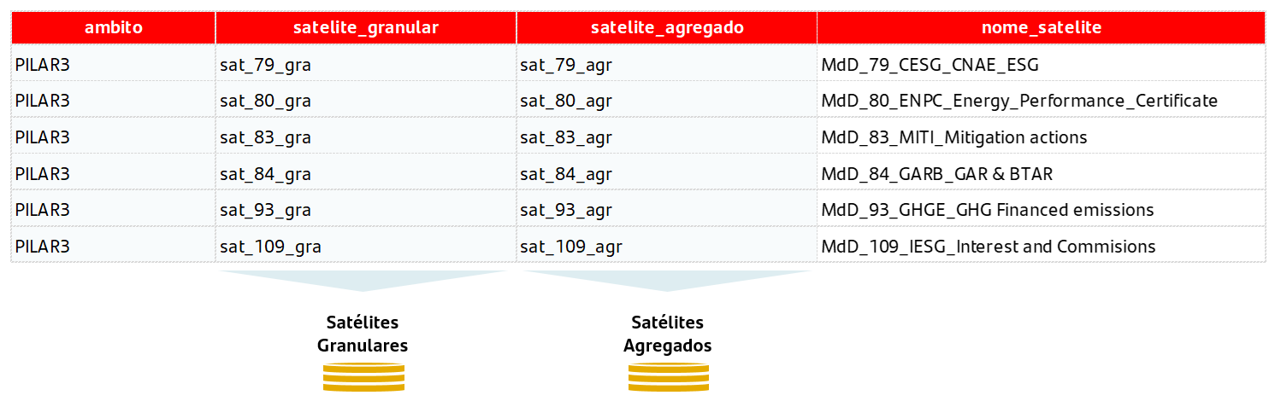

Tabela 15 - Tabela de Parametrização ag803_satel_defin

Periodicidade
A tabela ag803_satel_defin deve assegurar uma periodicidade semestral e deverá ser garantida de forma manual, podendo ser realizas alterações pontuais a um registo(s), seja a sua adição, remoção ou modificação ou o carregamento massivo da tabela, guardando sempre o histórico de partições anteriores.
No caso do último dia do mês não ser um dia útil, o modelo gera uma cópia do último dia útil e atribui-lhe a partição de último dia de calendário do mês. A título de exemplo, se o dia 31 de um mês é um sábado, o modelo cria uma cópia do dia 30 (último dia útil) e atribui-lhe a ‘ref_date’ do dia 31.

Aprovisionamento
O aprovisionamento da tabela ag803_satel_defin é manual e responsabilidade da equipa de ESG Risk. A parametrização dos motores dos vários módulos é acessível no Front do Data Lake.

Detalhe dos Campos
A tabela infra lista todos os campos da tabela ag803_satel_defin bem como os respetivos significados, formato e, em caso de códigos, as respetivas descodificações e valores elegíveis.
Tabela 16 - Detalhe dos campos da Tabela de Parametrização ag803_satel_defin
Campos | Significado do campo | Formato | Tabela(s) com valores elegíveis
âmbito | Código que identifica o âmbito de reporte da operação | String | PILAR3
satelite_graular | Nome da tabela física granular correspondente a um satélite específico | String | Ag079_cesg_cto  Ag080_enpc_cto  Ag083_miti_cto  Ag084_garb_cto  Ag093_ghge_cto
satelite_agregado | Nome da tabela física agregada correspondente a um satélite específico | String | Ag079_cesg_agr  Ag080_enpc_agr  Ag083_miti_agr  Ag084_garb_agr  Ag093_ghge_agr
nome_satelite | Designação funcional/oficial do satélite | String | 79_CESG_CNAE_ESG  80_ENPC_Energy_Performance_ Certificate  83_MITI_Mitigation actions  84_GARB_GAR & BTAR  93_GHGE_GHG Financed emissions  109_IESG_Interest and Commisions
descricao | Descrição mais completa do âmbito de reporte do satélite | String | -
ckultimo | Utilizador que despoleta o processamento | String | -
htimest | Timestamp ou data/hora de inserção do registo na tabela | String | -
ref_date | Data de referência dos dados | Date | -

Tabela de parametrização de conceitos: ag831_param_conceitos

Visão Geral
A tabela ag831_param_conceitos contém todos os conceitos utilizados na geração de satélites e as regras de aprovisionamento dos mesmos. Sendo a natureza desta tabela de parametrização a própria definição ou definições de um conceito específico, terá esta mesmo que ser agnóstica a qualquer âmbito ou satélite.
É importante esclarecer que esta tabela tem que necessariamente incluir/definir todos os conceitos finais que se pretendem utilizar nos satélites granulares, devendo para o efeito parametrizá-los em função dos conceitos nativos incluídos no dicionário de conceitos ag001_dicion_conceitos. Esta solução proporciona uma grande versatilidade e celeridade na criação de conceitos, muito menor dependência de IT para criar novos conceitos desde que dependam dos conceitos nativos já disponíveis no dicionário, promovendo adicionalmente a consistência entre conceitos finais dependentes dos mesmos conceitos nativos.
Deste modo, no aprovisionamento desta tabela para definição dos conceitos a utilizar na geração dos satélites devem ser consideradas as seguintes casuísticas:
  - Visto que existe a possibilidade de um conceito ser definido para várias casuísticas, a tabela terá de estabelecer uma ordem de priorização para as mesmas (a ordem é única face ao conceito e não é de preenchimento obrigatório);
  - A tabela deve ser utilizada para a codificação/conversão dos dados de acordo com as guidelines corporativas para efeitos de reporte. Denote-se que para efeitos desta conversão, caso a granularidade de “abertura” do conceito seja a mesma ou menor para diferentes satélites, mas o ‘valor_destino’ seja diferente, essa regra de conversão deve ser realizada na tabela ag829_regras_conversao. Pelo contrário, caso a “abertura” de granularidade seja maior, então deve ser revisto o conceito criado por forma a ampliá-lo e ajustar/mapear, se necessário, o output para os satélites relevantes.
  - A tabela permite ao utilizador ancorar conversões de códigos definidos no âmbito do projeto Loan Tape - Estrutural, reduzindo assim a redundância e a necessidade de ter de replicar conceitos já definidos previamente. Denote-se que apenas é possível ancorar códigos que já tenham sido estabelecidos na tabela cd_loan_tapes_bce.lt831_param_conceitos.
  - É possível definir conceitos intermédios e finais, desde que já tenham sido catalogados no dicionário de conceitos ag001_dicion_conceitos:
    - Os conceitos nativos são conceitos desenvolvidos por IT apontando para alguma(s) variável(eis) de quaisquer modelos de dados do Data Lake, sendo hard-coded, e existindo para poderem ser utilizados na parametrização dos conceitos finais ou intermédios.
    - Os conceitos intermédios têm como objetivo dar suporte ao cálculo de conceitos finais ou outros conceitos intermédios.
    - Os conceitos intermédios poderão ter origem em conceitos nativos ou em funções diretamente indicadas na tabela de parametrização.
    - Os conceitos finais podem ser aprovisionados a partir de conceitos nativos ou intermédios.
Assim, a tabela poderá apresentar 4 tipologias de parametrização diferentes:
- Parametrização é somente discreta em função de um ou mais atributos:
  - O campo valor_destino é preenchido sempre com valores fixos/discretos para cada combinação relevante de atributo_origem_x / valor_origem_x (com x = [1;10]).
  - Tipicamente, há mais do que uma linha de parametrização. Mas um caso limite será preencher uma única linha, com o campo valor_destino com um único valor, e não preencher nenhum atributo_origem x / valor_origem_x (isto é equivalente a definir um conceito sempre com um valor único que nunca varia, não precisando estar hard-coded).
  - Não se preenchem os campos tabela_conceito_ancora e campo_conceito_ancora.
- Parametrização é somente contínua, em função de uma ou mais variáveis:
  - O campo valor_destino é preenchido com uma fórmula que utiliza uma ou mais variáveis; e só há 1 linha de parametrização.
  - A fórmula pode ser básica em que somente tem uma variável sem qualquer transformação (equivalente a dizer que o campo_conceito corresponde sempre e diretamente a uma única variável); ou pode ser uma fórmula que transforma uma variável ou que combina mais do uma variável: por exemplo: a + b; a * b + d; concat(a, ‘ – ‘, b), etc. As variáveis são atributos, mas aqui utilizam-se de forma contínua.
  - Nenhum campo atributo_origem x / valor_origem_x é preenchido.
  - Não se preenchem os campos tabela_conceito_ancora e campo_conceito_ancora.
- Parametrização é contínua e discreta, ie uma combinação dos pontos 1 e 2. Na prática, permite ter fórmulas/valores distintos no campo valor_destino, para combinações relevantes de atributo_origem x / valor_origem.
- Parametrização por ancoragem a Loan Tape:
  - Não se preenchem os campos valor_destino, atributo_origem x / valor_origem_x.
  - Só se preenchem os campos tabela_conceito_ancora e campo_conceito_ancora. Para o motor da ferramenta agregada, isto é equivalente a considerar todas as linhas de parametrização que constam na (nova) tabela “clone/irmã” no Loan Tape para o conceito que consta lá para a tabela de conceito aqui definido na “âncora” -> é como se se trouxesse e inserisse aqui essa parametrização.
Infra detalhamos o preenchimento das regras de aprovisionamento para preenchimento do conceito ‘Investment Sector’ pertencente aos satélites 79 e 84 na tabela de parametrização ag831_param_conceitos.
Tabela 17 - Tabela de Parametrização ag831_param_conceitos – exemplo Nace Nível 4
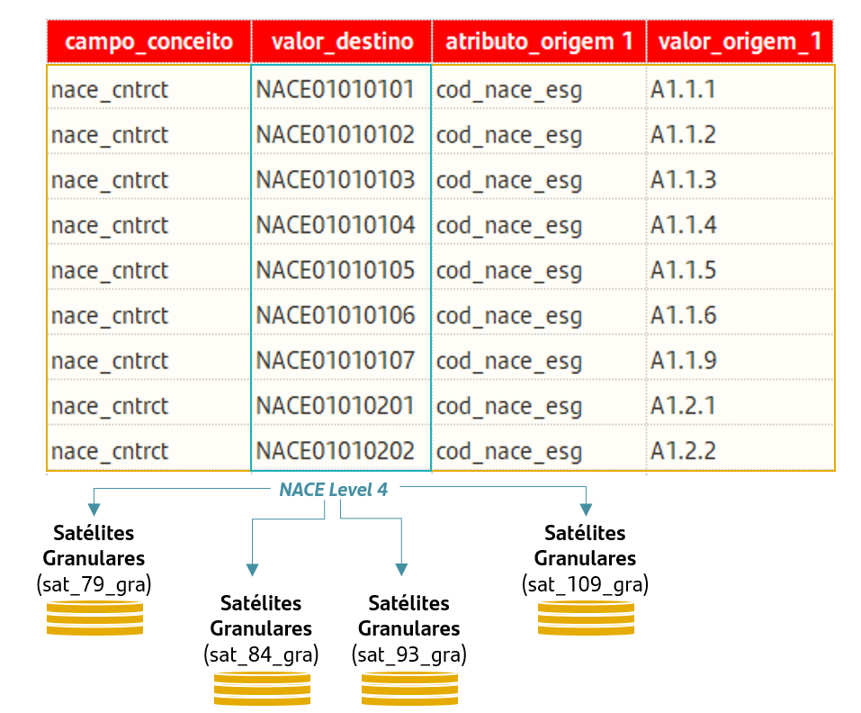

Tabela 18 - Tabela de Parametrização ag831_param_conceitos – exemplo Investment Sector
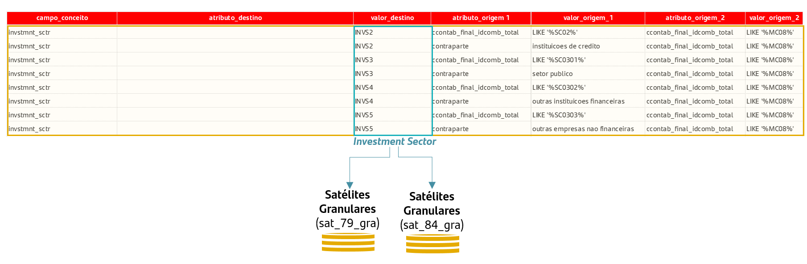

Periodicidade
A tabela ag831_param_conceitos deve ser assegurada trimestralmente e deverá ser garantida de forma manual, a partir de duas metodologias distintas, escolhendo em cada momento uma das seguintes:
- Importação de um ficheiro massivo com todos os registos. Esta opção irá substituir integralmente todas as parametrizações anteriormente em vigor (denote-se que devem ser asseguradas as regras das parametrizações de datas de referência anteriores com base nos carregamentos também eles, anteriores);
- Alteração pontual de um registo, seja a sua adição, remoção ou modificação.

Aprovisionamento
O aprovisionamento da tabela ag831_param_conceitos é manual e responsabilidade da equipa do CDO. A parametrização dos motores dos vários módulos é acessível no Front do Data Lake.

Detalhe dos Campos
A tabela infra lista todos os campos da tabela ag831_param_conceitos bem como os respetivos significados, formato e, em caso de códigos, as respetivas descodificações e valores elegíveis.
Tabela 19 - Detalhe dos campos da Tabela de Parametrização ag831_param_conceitos
Campos | Significado do campo | Formato | Exemplo – Investment Sector
campo_conceito | Nome do conceito a definir | String | Invstmnt_sctr
valor_destino | Conceito codificado (valor do campo destino final) | String | INVS2, INVS3, INVS4, INVS5
atributo_origem1 | Nome do 1º campo origem que irá sofrer a regra que define o mapeamento do conceito | String | ccontab_final_idcomb_total  contraparte
valor_origem1 | Regra/ Valor do 1º campo origem que define o mapeamento do conceito | String | LIKE ‘%SC02%’  instituicoes de credito  LIKE '%SC0301%'  setor publico  LIKE '%SC0302%'  outras instituicoes financeiras  LIKE '%SC0303%'  outras empresas nao financeiras
atributo_origem2 | Nome do 2º campo origem que irá sofrer a regra que define o mapeamento do conceito | String | ccontab_final_idcomb_total
valor_origem2 | Regra/ Valor do 2º campo origem que define o mapeamento do conceito | String | LIKE ‘%MC08%’
(…) | (…) | (…)
atributo_origem10 | Nome do 10º campo origem que irá sofrer a regra que define o mapeamento do conceito |  | -
valor_origem10 | Regra/ Valor do 10º campo origem que define o mapeamento do conceito |  | -
ordem | Ordem das definições do conceito | String
tabela_conceito  _ancora | Tabela do Loan Tape - Pilar III onde será ancorada a conversão para os conceitos no processo de geração de satélites | String
campo_conceito  _ancora | Campo do Loan Tape - Pilar III onde será ancorada a conversão para os conceitos no processo de geração de satélites | String
ckultimo | Utilizador que despoleta o processamento | String
htimest | Timestamp ou data/hora de inserção do registo na tabela | String
ref_date | Data de referência dos dados | Date | -

Tabela de parametrização de codificação excecionais: ag829_regras_conversao

Visão Geral
A tabela ag829_regras_conversao é utilizada para realizar a codificação de conceitos para valores diferentes dos expressos na tabela ag831_param_conceitos. A tabela permite estabelecer uma correspondência direta entre os valores provenientes dos conceitos parametrizados na tabela ag831_param_conceitos e os valores necessários para um destino específico.
O uso desta tabela por parte do utilizador deve exclusivamente criar exceções às codificações já geradas pela tabela ag831_param_conceitos, permitindo, expressamente por necessidade, a capacidade de converter um conceito definido na tabela prévia para um valor que esteja mais adequado ao âmbito e satélite a ser reportado. Denote-se que não serão expressos os campos ‘ambito’ e ‘satelite’ nesta tabela, mas sim uma ‘regra_conversao’ que será posteriormente utilizada na tabela ag804_sat_mapemaento_conceitos (conforme especificado no ponto 4.3.4).
Esta tabela confere flexibilidade ao utilizador final, pois permite que, para o mesmo conceito, existam várias exceções de codificação havendo necessidade para tal, seja pela criação de novos âmbitos ou novos satélites.

Tabela 20 – Exemplo Ilustrativo da tabela de Parametrização ag829_regras_conversao
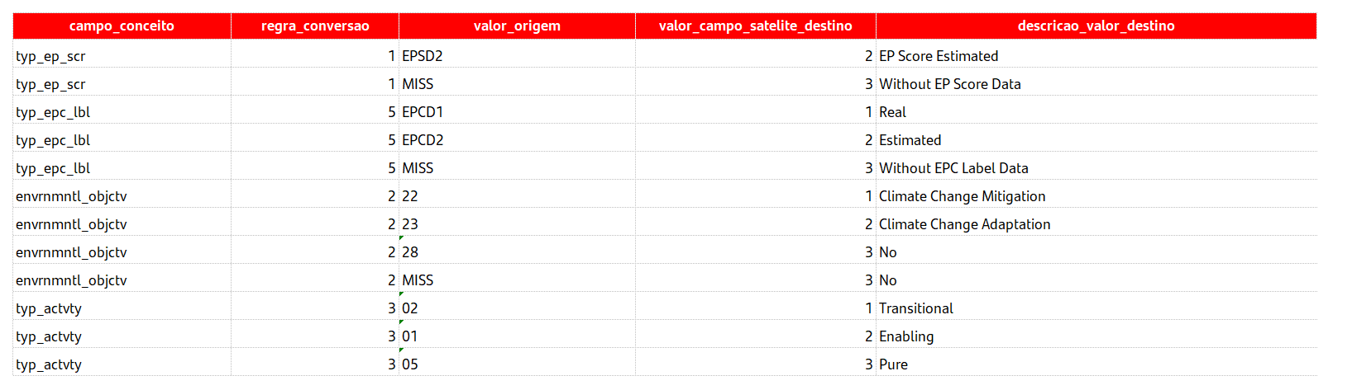

Infra encontramos o exemplo ilustrativo do conceito relativo ao EP Score Data (no caso de estar ancorado à Loan-Tape na tabela de parametrização ag831_param_conceitos) que apresenta uma codificação igual à atualmente presente no Loan-Tape. No entanto, sendo que essa mesma não é a codificação esperada no reporte corporativo dos satélites agregados, esta tabela permitirá a conversão para os expectáveis códigos através dos campos regra_conversao, valor_origem e valor_campo_satelite_destino.
Figura 7 – Exemplo Ilustrativo da Metodologia de Conversão de Codificações - typ_ep_scr (EP Score Data)
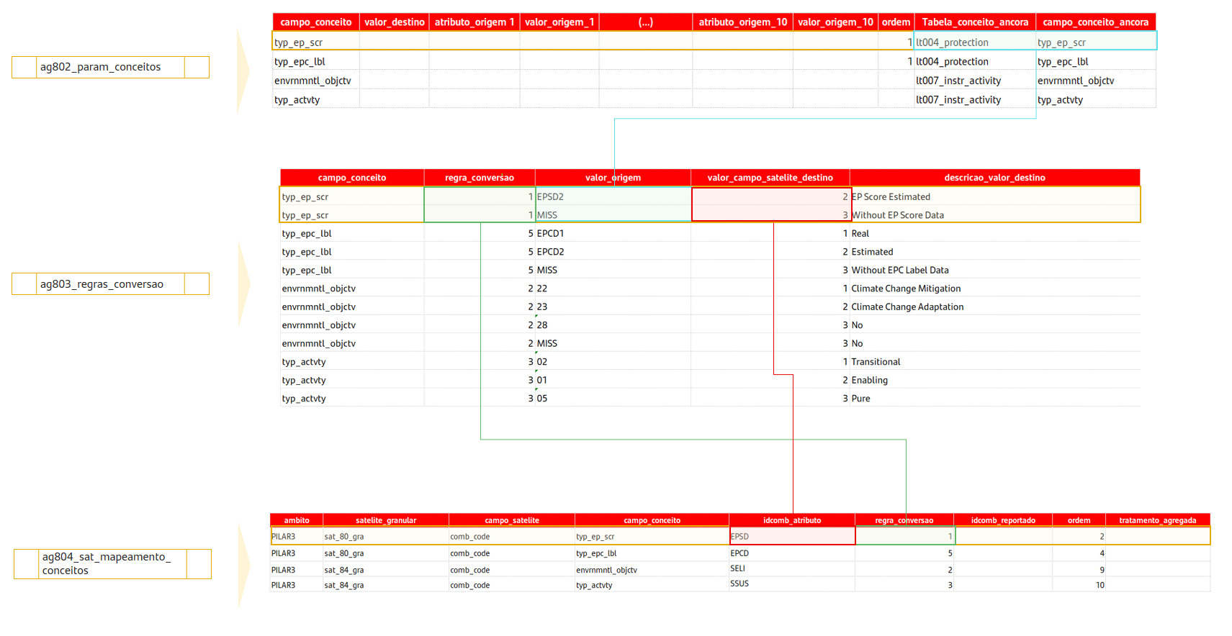

Periodicidade
A tabela ag829_regras_conversao deve ser assegurada trimestralmente e deverá ser garantida de forma manual, a partir de duas metodologias distintas, escolhendo em cada momento uma das seguintes:
- Importação de um ficheiro massivo com todos os registos. Esta opção irá substituir integralmente todas as parametrizações anteriormente em vigor (denote-se que devem ser asseguradas as regras das parametrizações de datas de referência anteriores com base nos carregamentos também eles, anteriores);
- Alteração pontual de um registo, seja a sua adição, remoção ou modificação.

Aprovisionamento
O aprovisionamento da ag829_regras_conversao é manual e responsabilidade da equipa do CDO. A parametrização dos motores dos vários módulos é acessível no Front do Data Lake.

Detalhe dos Campos
A tabela infra lista todos os campos da tabela ag829_regras_conversao bem como os respetivos significados, formato e, em caso de códigos, as respetivas descodificações e valores elegíveis.
Tabela 21 - Detalhe dos campos da Tabela de Parametrização ag829_regras_conversao
Campos | Significado do Campo | Formato | Exemplo
campo_conceito | Nome do conceito a definir | String | typ_ep_scr
regra_conversao | Identificador da regra de mapeamento | Integer | 1
valor_origem | Valor no campo de origem para definir o conceito | String | EPSD2  MISS
valor_campo  _satelite_destino | Valor desejado no campo de satélite de destino | String | 2  3
descricao_valor  _destino | Descrição do valor de destino | String | EP Score Estimated  Without EP Score Data
ckultimo | Utilizador que despoleta o processamento | String
htimest | Timestamp ou data/hora de inserção do registo na tabela | String
ref_date | Data de referência | Date

4.3.4. Tabela de parametrização para a exportação dos campos na tabela granular: ag805_param_satel_conc

Visão Geral
A tabela ag805_param_satel_conc tem 4 principais objetivos:
1. Concatenar conceitos “Verdes” ao IDCOMB Master (contabilístico) para criação do IDCOMB ESG a ser reportado seguindo uma ordem (declarada na coluna ‘ordem’ da tabela, como representado infra na tabela 8). Essa funcionalidade é essencial para o correto reporte dos satélites do Pilar III – ESG, onde o IDCOMB a ser reportado é uma concatenação entre o IDCOMB MASTER (contabilístico) e vários conceitos ESG.
2. Tratar corretamente os conceitos alheios ao IDCOMB ESG, necessários para o reporte de cada satélite. A tabela comtempla a coluna ‘tratamento_agregada’ que determina qual o tratamento a ser realizado ao campo para efeitos de reporte e a ser incorporada na tabela agregada do satélite.
- No caso de, para efeitos de reporte, não existir a necessidade de concatenação do conceito ao IDCOMB Master, o campo tratamento estará aprovisionado com o valor “Agrupar”, sendo que, o conceito em questão deverá ser acrescentado como uma coluna no módulo agregado, respeitando o campo ordem de forma ascendente;
- No caso do conceito de exposição “Amount” o campo tratamento indicará ao motor a realização da soma da métrica através do aprovisionamento “Somar”;
- No caso do conceito de contrato (ex.: cbalcao, cempresa, cnumecta ou zdeposit) o campo tratamento indicará ao motor a realização da eliminação do mesmo através do aprovisionamento “Eliminar”.
3. Restringir um conceito consoante o scope de reporte – de forma a garantir que todos os conceitos reportam apenas o scope essencial para o correto reporte corporativo, a tabela incluí a coluna ‘IDCOMB_reporte’ que através da utilização dos campos nativos parametrizados restringe o universo de IDCOMBS inicial.
4. Finalizar o processo de conversão de codificações (iniciado na tabela ag829_regras_conversao) de forma a garantir que as codificações do Loan-Tape são corretamente mapeadas para as codificações expectáveis. A coluna ‘idcomb_atributo’ define o código de reporte desejado e a coluna ‘regra_conversao’ especifica a regra que pretendemos alocar (a conversão desta regra em dimensões úteis está explicita na tabela ag829_regras_conversao).
Tabela 22 - Tabela de Parametrização ag805_param_satel_conc
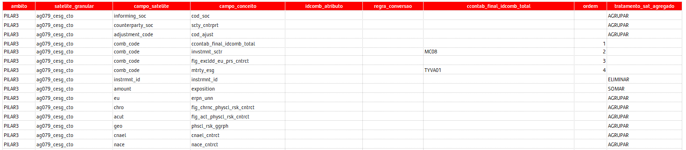

Infra detalhamos a concretização de dois objetivos da tabela ag805_param_satel_conc ao satélite 79: 1. Concatenar conceitos “Verdes” ao IDCOMB Master (“agrupar no comb_code”, na figura 7) e 2. Tratar corretamente os conceitos alheios ao IDCOMB ESG (“Somar / “Agrupar”, na figura 7).
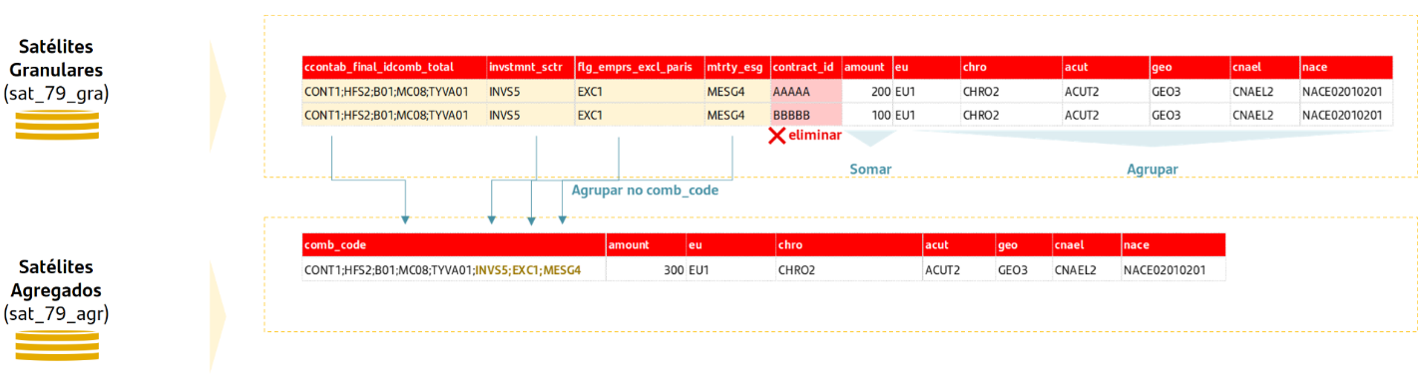
Figura 8 - Aplicabilidade da Tabela de Parametrização ag805_param_satel_conc - satélite 79

Periodicidade
A tabela ag805_param_satel_conc deve ser assegurada trimestralmente e deverá ser garantida de forma manual, a partir de duas metodologias distintas, escolhendo em cada momento uma das seguintes:
- Importação de um ficheiro massivo com todos os registos. Esta opção irá substituir integralmente todas as parametrizações anteriormente em vigor (denote-se que devem ser asseguradas as regras das parametrizações de datas de referência anteriores com base nos carregamentos também eles, anteriores);
- Alteração pontual de um registo, seja a sua adição, remoção ou modificação.

Aprovisionamento
O aprovisionamento da tabela ag805_param_satel_conc é manual e responsabilidade da equipa do CDO. A parametrização dos motores dos vários módulos é acessível no Front do Data Lake.

Detalhe dos Campos
A tabela infra lista todos os campos da tabela ag805_param_satel_conc bem como os respetivos significados, formato e, em caso de códigos, as respetivas descodificações e valores elegíveis.
Tabela 23 - Detalhe dos campos da Tabela de Parametrização ag805_param_satel_conc
Campos | Significado do campo | Formato | Tabela(s) com valores elegíveis
ambito | Código que identifica o âmbito da operação | String | PILAR3
satelite_granular | Nome do satélite granular | String | Ag079_cesg_cto  Ag080_enpc_cto  Ag083_miti_cto  Ag084_garb_cto  Ag093_ghge_cto
campo_satelite | Nome do campo existente no satélite (coluna) | String | Comb_code
campo_conceito | Código identificador do conceito em questão | String
idcomb_atributo | Campo identificativo dos atributos a incluir do IDCOMB satélite | String
regra_conversao | Código de mapeamento que cruza com a tabela ag804_regras_conversao | String
ccontab_final_idcomb_total | Coluna recetiva a dimensões contabilísticas com o objetivo de restringir um conceito consoante o âmbito de reporte. | String
ordem | Ordem de processamento do motor, por tipo de tratamento | String
Tratamento  _agregada | Tipo de tratamento que é aplicado à tabela física do satélite granular de forma a obter a tabela agregada | String
ckultimo | Utilizador que despoleta o processamento | String
htimest | Timestamp ou data/hora de inserção do registo na tabela | String
ref_date | Data de referência | Date | -

4.3.5. Tabela de parametrização de universo: ag801_param_satel_univ

Visão Geral
Dado que o reporte de Pilar III em ESG deverá ser conciliado com o reporte contabilístico FinRep, a tabela ag801_param_satel_univ é utilizada para mapear os registos da tabela cd_captools.fr001_univ_saldo (universo FinRep) para o respetivo âmbito e satélite relevante, de acordo com os modelos de dados enviados pela corporação, formando assim o universo a reportar para cada satélite corporativo. De forma a garantir o correto mapeamento, a parametrização do universo deve também admitir o IDCOMB Master completo (ccontab_final_idcomb_total) como variável de definição de Universo, que se obtém de forma unívoca da cd_captools.fr012_master_cto, a partir do contrato e IDCOMB da cd_captools.fr001_univ_saldo. Adicionalmente, é relevante salientar que devem constar nos satélites granulares e agregados apenas as dimensões dos IDCOMBS relevantes para o reporte corporativo. Para tal, devem ser aplicadas à tabela cd_captools.fr012_master_cto filtros por dimensão do campo ccontab_final_idcomb_total, i.e, no caso de um IDCOMB “CONT1;HFS1;B01;MC1005;ORIG4;TYVA01” dever-se-á aplicar os filtros “(ccontab_final_idcomb_total like ‘%CONT1%’ AND ccontab_final_idcomb_total like ‘%HFS1%’ (…) AND ccontab_final_idcomb_total like ‘%TYVA01%’); OR (filtros aplicados a outro IDCOMB).
Tabela 24 - Tabela de Parametrização ag801_param_satel_univ
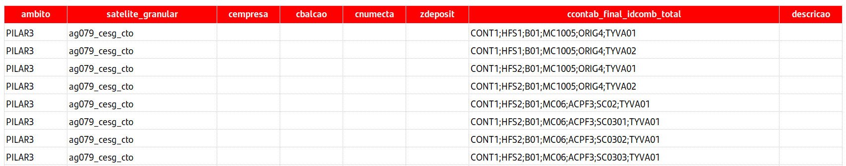

Periodicidade
A tabela ag801_param_satel_univ deve ser assegurada trimestralmente e deverá ser garantida de forma manual, a partir de duas metodologias distintas, escolhendo em cada momento uma das seguintes:
- Importação de um ficheiro massivo com todos os registos. Esta opção irá substituir integralmente todas as parametrizações anteriormente em vigor a partir da data de referência de carregamento (denote-se que devem ser asseguradas as regras das parametrizações de datas de referência anteriores com base nos carregamentos também eles, anteriores);
- Alteração pontual de um registo, seja a sua adição, remoção ou modificação.
No caso do último dia do mês não ser um dia útil, o modelo gera uma cópia do último dia útil e atribui-lhe a partição de último dia de calendário do mês. A título de exemplo, se o dia 31 de um mês é um sábado, o modelo cria uma cópia do dia 30 (último dia útil) e atribui-lhe a ‘ref_date’ do dia 31.

Aprovisionamento
O aprovisionamento da tabela ag801_param_satel_univ é manual e responsabilidade da equipa de ESG Risk. A parametrização dos motores dos vários módulos é acessível no Front do Data Lake.

Detalhe dos Campos
A tabela infra lista todos os campos da tabela ag801_param_satel_univ bem como os respetivos significados, formato e, em caso de códigos, as respetivas descodificações e valores elegíveis.
Tabela 25 - Detalhe dos campos da Tabela de Parametrização ag801_param_satel_univ
Campos | Significado do campo | Formato | Tabela(s) com valores elegíveis
ambito | Código que identifica o âmbito de reporte da operação | String | PILAR3
satelite_granular | Código que identifica a tabela física granular do satélite | String | Ag079_cesg_cto  Ag080_enpc_cto  Ag083_miti_cto  Ag084_garb_cto  Ag093_ghge_cto
cempresa | Código da empresa da conta:  • Este campo, juntamente com o ‘cbalcao’, ‘cnumcta’ e ‘zdeposit’, constituem a chave única do contrato. | String
cbalcao | Código do balcão da conta:  • Este campo, juntamente com o ‘cempresa’, ‘cnumcta’ e ‘zdeposit’, constituem a chave única do contrato. | String
cnumecta | Número de conta:  • Este campo, juntamente com o ‘cempresa’, ‘cbalcao’ e ‘zdeposit’, constituem a chave única do contrato. | String
zdeposit | Código zdeposit | String
ccontab_final  _idcomb_total | IDCOMB master | String | CONT1;HFS1;B01;MC1005;ORIG4;TYVA01  (…)
descricao | Descrição funcional sobre a regra incluída na tabela de parametrização | String
ckultimo | Utilizador que despoleta o processamento | String
htimest | Timestamp ou data/hora de inserção do registo na tabela | String
ref_date | Data de referência | Date | -

Tabela lt002_instrument (informação granular de contratos), lt003_entity (informação granular de clientes titulares), lt004_protection (informação granular de garantias e bens imóveis financiados), lt005_instr_entity (informação granular de relação entre contratos e clientes titulares), lt006_instr_protection (informação granular de relação entre contratos e garantias e bens imóveis financiados). Será adicionada, no final do ano 2024, uma 6ª tabela de informação granular de relação entre contratos e categorias SFICS (lt007_instr_activity).
Deverão ser consultadas as guidelines corporativas sobre os satélites a reportar na pasta “03. Satelites” do sharepoint disponibilizada pela corporação com a denominação “ESG_Pilar 3_Regulatory Reporting”.

